ỦY BAN NHÂN DÂN TỈNH BR – VT
TRƯỜNG CAO ĐẲNG NGHỀ



GIÁO TRÌNH
MODUL:GIA CÔNG LẮP RÁP KHUÔN CƠ BẢN
NGHỀ CHẾ TẠO KHUÔN MẪU
TRÌNH ĐỘ CDN-TCN
Ban hành kèm theo Quyết định số: /QĐ-CĐN… ngày…….tháng….năm ......... …………........... của Hiệu trưởng trường Cao đẳng nghề tỉnh BR - VT

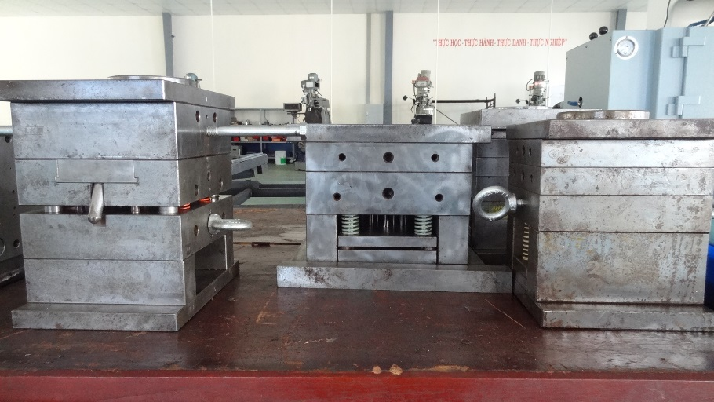

Bà Rịa – Vũng Tàu, năm 2015

TUYÊNBỐ BẢN QUYỀN
Tài liệu này thuộc loại sách giáo trình nên các nguồn thông tin có thể được phép dùng nguyên bản hoặc trích dùng cho các mục đích về đào tạo và tham khảo.
Mọi mục đích khác mang tính lệch lạc hoặc sử dụng với mục đích kinh doanh thiếu lành mạnh sẽ bị nghiêm cấm.

LỜI GIỚI THIỆU
Hiện nay, nhu cầu giáo trình dạy nghề để phục vụ cho các trường Trung học chuyện nghiệp và Dạy nghề trên phạm vi toàn quốc ngày một tăng, đặc biệt những giáo trình đảm bảo tính khoa học, hệ thống, ổn định và phù hợp với điều kiện thực tế công tác dạy nghề ở nước ta. Trước nhu cầu đó Khoa Cơ Khí Trường Cao Đẳng Nghề Tỉnh Bà Rịa Vũng Tàu biên soạn quốn giáo trình trên cơ sở tập hợp và chọn lọc từ các giáo trình tiên tiến đang được giảng dạy ở một số trường có bề dày truyền thống thuộc các ngành nghề khác nhau để xuất bản.
Giáo trình “Gia công lắp ráp khuôn cơ bản ” được biên soạn với nội dung ngắn gọn, dễ hiểu nhằm cung cấp cho các học sinh với các kiến thức cơ bản về quá trình làm khuôn.
Trong quá trình biên soạn giáo trình mặc dù đã có nhiều cố gắng nhưng không tránh được những hạn chế nhất định. Chúng tôi rất mong được sự đóng góp ý kiến xây dựng của các bạn đọc và các nhà chuyên môn cho quốn giáo trình này ngày càng hoàn thiện hơn.
Xin chân thành cảm ơn!

Bà Rịa – Vũng Tàu, ngày 27tháng 08 năm 2015
Tham gia biên soạn
1. Lê Tiến Thành- Chủ biên

MỤC LỤC

TRANG
Chương 1. CHẾ TẠO KHUÔN 1
1.1 Vật liệu làm khuôn ép nhựa 1
1.1.1 Những yếu tố ảnh hưởng đến việc chọn vật liệu làm khuôn 1
1.1.2 Vật liệu đối với hệ thống dẫn hướng và định vị 1
1.1.3 Vật liệu làm thân khuôn 2
1.1.4 Vật liệu cho các miếng ghép và tấm khuôn cho khuôn âm và khuôn dương 2
1.1.5 Đặc tính của một số loại thép dùng để làm khuôn ép phun 3
1.2 Tham khảo một số loại thép chế tạo khuôn nhựa 5
1.2.1 Thép 1055 5
1.2.2 Thép 2311 (thép chế tạo khuôn đã xử lý nhiệt) 5
1.2.3 Thép 2083(thép không gỉ chế tạo khuôn) 6
1.2.4 Thép NAK 80(thép chế tạo khuôn đã xử lý nhiệt) 6
1.2.5 Thép SKD11 (thép gia công dập nguội) 7
1.2.6 Thép SKD61 (Thép chế tạo khuôn dập nóng) 8
1.2.7 Nhôm 9
1.3 Công nghệ chế tạo khuôn 10
1.3.1 Giới thiệu về quy trình chế tạo khuôn 10
1.3.2 Quy trình thiết kế chế tạo khuôn ép phun 10
1.3.3 Giới thiệu các công nghệ gia công 18
1.3.4 Gia công các tấm khuôn 19
1.4 Ứng dụng phần mềm hỗ trợ thiết kế chế tạo khuôn 28
1.4.1 Ứng dụng phần mềm Creo Parametric thiết kế chế tạo khuôn 30
1.4.2 Tách khuôn với Creo Parametric 30
1.4.3 Ứng dụng Creo Parametric gia công khuôn 36
1.5 Xử lý bề mặt lòng khuôn 43
1.5.1 Kỹ thuật đánh bóng khuôn 43
1.5.2 Quy trình lắp ráp khuôn 47
1.6 Thử khuôn 52
1.6.1 Trình tự các bước 52
1.6.2 Các thông số gia công của một số vật liệu nhựa 52
1.6.3 Các bước lắp đặt khuôn 55
1.6.4 Thiết lập thông số ép 56
1.6.5 Ép thử - Kiểm tra sản phẩm 58
1.6.6 Hiệu chỉnh thông số ép 58
1.6.7 Sửa khuôn 58
Chương 2. THIẾT KẾ HÌNH HỌC SẢN PHẨM NHỰA 63
2.1 Chu trình thiết kế sản phẩm nhựa 63
2.2 Yêu cầu hình học đối với sản phẩm nhựa trong khuôn ép phun 63
2.2.1 Góc thoát khuôn 63
2.2.2 Bề dày 66
2.2.3 Góc bo 69
2.2.4 Gân 71
2.2.5 Vấu lồi 75
2.2.6 Lỗ trên sản phẩm 80
2.2.7 Thiết kế sản phẩm có ren 81
2.2.8 Undercut 83
TÀI LIỆU THAM KHẢO 87

Chương 1
CHẾ TẠO KHUÔN
Mục tiêu chương 1: Nội dung công nghệ chế tạo khuôn
Sau khi học xong chương này, người học có khả năng:
- Chọn được vật liệu cho từng chi tiết trong khuôn
- Vận dụng được các công nghệ gia công cho việc chế tạo khuôn
- Ứng dụng được kỹ thuật đánh bóng khuôn.
- Ứng dụng được phần mềm hỗ trợ thiết kế, chế tạo khuôn.
- Giải thích được các bước thử khuôn

1.1 VẬT LIỆU LÀM KHUÔN ÉP NHỰA

1.1.1 Những yếu tố ảnh hưởng đến việc chọn vật liệu làm khuôn
Quá trình chọn vật liệu làm khuôn cần phải được cân nhắc kỹ vì nó liên quan đến độ bền của khuôn, chất lượng bề mặt cũng như liên quan đến công nghệ chế tạo bộ khuôn như: khả năng gia công cắt gọt, mức độ bóng có thể đạt được,… Do vậy việc chọn vật liệu làm khuôn là công việc rất quan trọng và khi chọn sẽ phải phụ thuộc vào các yếu tố sau:
- Loại nhựa sẽ phun khuôn, vì có những loại nhựa có hại cho thép làm khuôn.
- Độ bóng của bề mặt, độ phức tạp, chức năng của sản phẩm ép ra.
- Số lượng sản phẩm yêu cầu.
- Công nghệ dùng để gia công sản phẩm nhựa (phun, ép thổi, …)
- Khả năng chống mài mòn và chống ăn mòn hóa học.
- Biến dạng kích thước và hình dạng khi nhiệt luyện.
- Các tính chất công nghệ như: cắt gọt, đánh bóng.
- Tính hàn và khả năng phục hồi chi tiết.
- Giá tiền vật liệu.
STT | Mác thép | Giá thành (ví dụ tham khảo)
1 | C45 | 28.590 VND/KG
2 | C50 | 35.800 VND/KG
3 | CT3 | 22.270 VND/KG
4 | SKD11 | 125.730 VND/KG
Bảng 1.1.1.1. Bảng giá ví dụ một số vật liệu thép thường dùng

Thông thường yêu cầu đặc tính chung của vật liệu làm khuôn nhựa phải có:
- Độ cứng.
- Độ dẻo dai.
- Đồng chất, tinh khiết.
- Hàm lượng Crôm (chống mòn).
Lựa chọn vật liệu không phải là do giá vật liệu chi phối mà do tính gia công của nó và từ đó giảm bớt công sức và thời gian gia công. Tùy theo từng hệ thống, từng chức năng của chi tiết mà vật liệu dùng để chế tạo được chọn có những đặc tính hợp lý.

1.1.2 Vật liệu đối với hệ thống dẫn hướng và định vị
Với hệ thống này tính chống mài mòn và độ cứng được đặt lên hàng đầu. Do vậy, vật liệu được chọn phải có khả năng nhiệt luyện đạt độ cứng cao bên ngoài để chống mài mòn, nhưng đồng thời phải có tính dẻo bên trong nhằm tránh bị gãy trong quá trình làm việc. Vật liệu trục thường dùng là:
- Thép SCM-415.
- Bạc SUJ2, ví dụ: Guide Bushings: 60 - 62 HRC, Leader Bushings: 58 HRC, Taper Pin Sets: 58 - 62 HRC.
Các chốt hồi do phải làm việc liên tục và chịu lực dọc trục trong quá trình làm việc cho nên đặc tính ưu tiên của vật liệu là độ cứng chống mài mòn, độ dẻo ở bên trong lõi để tránh gãy trong quá trình làm việc (tỷ lệ chiều dài/đường kính của chốt thường rất lớn). Vật liệu của chốt thường là thép SKD 61.

1.1.3 Vật liệu làm thân khuôn
Đây là phần khuôn cơ bản dùng lắp các phần khác nhau của khuôn, do vậy mà độ cứng cũng được quan tấm nhiều. Có thể mua thân khuôn như một bộ tiêu chuẩn đã có sự chọn vật liệu. Vật liệu của thân khuôn thường là thép Cacbon loại trung bình như: AISI 1055, DIN CM55, JIC S55S.
1.1.4 Vật liệu cho các miếng ghép và tấm khuôn cho khuôn âm vàkhuôn dương
Thông thường các miếng ghép và tấm khuôn âm và dương phải có độ cứng, độ bóng rất cao, độ biến dạng khi nhiệt luyện nhỏ. Các phần này tiếp xúc trực tiếp với nhựa và chịu áp xuất lớn; do vậy, mà các miếng ghép phải có độ cứng vững cao.
Theo yêu cầu của khách hàng để đa dạng sản phẩm có thể vừa ép sản phẩm đen đục, vừa ép sản phẩm trắng trong, do đó phải chú ý đến khả năng đạt độ bóng gương của bề mặt phần âm của khuôn (độ nhám bề mặt sau khi đánh bóng thấp hơn 0,05Ra). Muốn đạt được độ bóng gương và không gỉ, thông thường khi chọn vật liệu quan tấm nhiều đến hàm lượng Crôm.
Loại vật liệu thông dụng nhất dùng cho phần này là:
- 35CrMo2: tốt cho gia công, nhưng không tốt cho đánh bóng và chạm trổ.
- 40CrMnMo7: vật liệu này hơi khó gia công nhưng dễ cho đánh bóng cũng như chạm trổ.
- 40NiCrMoV4: đây là loại thông dụng để làm miếng ghép hoặc các tấm tôi cứng hoàn toàn.
- 40Cr13: loại này chịu đánh bóng và ăn mòn tốt, nhiệt luyện đạt độ cứng cao.
Bảng so sánh các ký hiệu vật liệu:
VẠN NĂNG | CHÂU ÂU | ĐỨC, ÁO, HÀ LAN | DIN | AISI (MỸ)
40NiCrMoV4 dạng H1 | 40NiCrMoV16 | X45NiCrMo4 | 1.2767 | -
40Cr13 dạng 29 | X41Cr13 | X42Cr13 | 1.2083 | AISI 420
35CrMo2 dạng H3 | 35CrMo8 | 40CrMnMo8.6 | 1.2312 | AISI P20 + S
- | - | 40CrMnMo7 | 1.2311 | AISI P20
Bảng 1.1.4.1. Ký hiệu vật liệu

1.1.5 Đặc tính của một số loại thép dùng để làm khuôn ép phun
Để chọn loại thép phù hợp dùng làm khuôn ép phun, cần lưu ý đến đặc tính của loại nhựa dùng làm sản phẩm, dùng loại thép phù hợp để tránh ăn mòn, để có nhiệt độ phù hợp, tạo được độ bóng, độ chính xác cần thiết cho sản phẩm.

Các vật liệu dẻo cho sản phẩm của khuôn |  |  | Sản phẩm (ví dụ) | Yêu cầu đặc tính  vật liệu làm khuôn | Ký hiệu các vật liệu phù hợp cho khuôn
 |  |  | Sản phẩm (ví dụ) | Yêu cầu đặc tính  vật liệu làm khuôn | Hitachi  Metals, Ltd. | Daido  Steel Co.,  Ltd. | Uddeholm K.K.
Các chất dẻo thông thường | Sản phẩm thông thường | PA  PP  PS  (Nylon) ABS | - Vỉ nướng của lò vi sóng  - Máy văn phòng  - Máy hút bụi  - Bánh răng | - Có khả  năng gia công  - Chịu được mài mòn | HPM2  HPM7  HPM1  FDAC  HPM31 | PX5  NAK55  DH2F  PD613 | HOLDAX  IMPAX RIGOR
 | Sản phẩm có khắc nhãn nổi trên bề mặt | ABS | - Panels  - Các chi tiết bên trong  - Vỏ ngoài cùng | Có khả năng gia công nhãn nổi | CENA1 | NAK80 | IMPAX
 | Sản phẩm trong suốt | PMMA  (Acrylic) PS | - Vỏ đài cassette  - Vỏ hộp đựng hóa mỹ phẩm | Có khả năng đánh bóng | HPM38 CENA1 | S-STAR NAK80 | STAVAX IMPAX
Sợi thủy tinh / các  chất nhựa có khả  năng tăng độ cứng | Nhựa nhiệt dẻo (Thermoplastic) | PC  PA  (Nylon)  ABS  AS | - Chi tiết điện tử  - Vỏ máy ảnh  - Bàn phím  - Đài cassettes | Có khả năng chịu mài  mòn rất cao | HPM1  FDAC  HPM31  (Phải xử lý bề mặt) | NAK55  DH2F  PD613  (Phải xử lý bề mặt) | IMPAX  RIGOR  ELMAX  (Phải xử lý bề mặt)
Sợi thủy tinh / các  chất nhựa có khả  năng tăng độ cứng | Nhựa phản ứng  nhiệt  (Thermosetting) | Phenol  Epoxy PE | - Bánh răng  - Cầu chì  - Các loại IC  - Transistors | Có khả năng chịu mài  mòn rất cao | HPM31  DAC  HAP10  HAP40  HAP72 | PD613  DHA1  DEX20  DEX40  DEX80 | RIGOR  ORVAR  ASP-23  ASP-30  ASP-60
PVC |  | Vinyl chloride | - Điện thoại  - Ống nước  - Hộp đựng | Có khả năng  chống ăn mòn | PSL | NAK101 | STAVAX
Sản phẩm của khuôn yêu cầu có độ bóng cực cao |  | PMMA  (Acrylic) PC | - Ống kính quang học  - Đĩa quang | 1) Có khả năng đánh  bóng  2)  Chống bụi | HPM38S  HPM38  YAG | S-STAR MASIC | STAVAX
Nam châm nhựa |  | Chất dẻo có thành  phần từ tính | Nam châm | - Phi từ tính  - Có độ cứng rất cao | HPM75 | — | —

1.2 Tham khảo một số loại thép chế tạo khuôn nhựa
Để chế tạo bộ khuôn có giá rẻ thường sử dụng thép CT3 hoặc C45. Bộ khuôn có giá trung bình thường chọn thép 1055 (C50, C55), bộ khuôn chất lượng cao dùng thép 2083, STAVAX, SKD.

1.2.1 Thép 1055
Thành phần(%) | C(0,55) | Si(0,2) | Mn(0,9) | S(0,04)
Tiêu chuẩn | A | ISI 1055, JIS S55C, DIN CM5 |  | 5
Độ cứng |  | Khoảng 210 – 235 HB
Độ bền kéo |  | 700 N/mm²
Bảng 1.2.1.1. Thông số thép 1055

a) Đặc điểm thép 1055
1055 là loại thép dễ dàng gia công với các đặc tính sau: Cấu trúc hạt mịn, độ bền cơ học tốt, có khả năng chống mài mòn và gia công tiện, phay tốt.

b) Ứng dụng của thép 1055
Thép 1055 được dùng làm vỏ khuôn nhựa, chi tiết máy, dụng cụ máy nông nghiệp hoặc các chi tiết có kết cấu đơn giản.
Thép 1055 sau khi xử lý nhiệt (tôi, ram) có thể đạt độ cứng 42 – 57 HRC.

1.2.2 Thép 2311 (thép chế tạo khuôn đã xử lý nhiệt)
Thành phần(%) | C(0,4) | Si(0,3) | Mn(1,5) | Cr(1,9) | Mo(0,2) | S(< 0,005)
Tiêu chuẩn | AISI P20, JIS HPM-22, 718 Werkstoff 2311, 40CrMnMo86
Độ cứng | Đã tôi và ram đạt 28 – 34 HRC
Độ bền kéo | 1140 N/mm²
Bảng 1.2.2.1. Thông số thép 2311

a) Đặc điểm thép 2311
2311 là thép hợp kim Crom-Molybden đã được tôi và ram chân không khử khí với các đặc tính sau: Khả năng cắt gọt rất tốt, độ cứng đồng nhất, hàm lượng lưu huỳnh thấp, cấu trúc đồng nhất và tinh khiết. Khả năng đánh bóng, EDM và quang hoá cao.

b) Ứng dụng của thép 2311
Thép 2311 được ứng dụng để làm khuôn ép phun, khuôn thổi, khuôn định hình, khuôn ép nén Melamine, làm chi tiết máy, trục, khuôn đúc áp lực cho hợp kim thiếc, chì, kẽm.
Thép 2311 đã được tôi và ram sẵn khi cung cấp nhưng cũng có thể nhiệt luyện hoặc thấm than để đạt độ cứng cao đến 51 HRC.

1.2.3 Thép 2083(thép không gỉ chế tạo khuôn)
Thành phần(%) | C(0,35) | Si(0,5) | Mn(0,45) | Cr(13,0) | S(< 0,005)
Tiêu chuẩn |  | AISI 420, SF 420, HPM-38,Stavax
Độ cứng |  | Đã tôi và ram đạt 28 – 34 HRC
Bảng 1.2.3.1. Thông số thép 2083

a) Đặc điểm thép 2083
2083 là thép hợp kim Crôm không gỉ đã được tôi và ram sẵn với các đặc tính sau: Khả năng chống gỉ cao, đánh bóng tốt, chống mài mòn cao, dễ gia công.

b) Ứng dụng
- Khuôn ép nhựa có tính chất ăn mòn như PVC, Acetates.
- Khuôn ép phun chịu mài mòn và nhựa nhiệt rắn.
- Khuôn cho các sản phẩm quang học như mắt kính, camera, bình chứa thực phẩm.
- Khuôn thổi nhựa PVC, PET.
Có thể xử lý nhiệt (tôi, ram) thép 2083 để đạt độ cứng 56 HRC.

1.2.4 Thép NAK 80(thép chế tạo khuôn đã xử lý nhiệt)
Thành phần(%) | C(0,15) | Si(0,3) | Mn(1,5) | Ni(3,0) | Mo(0,3) | Cu(1,0) | Al(1,0)
Tiêu chuẩn |  |  | AISI P21
Bảng 1.2.4.1. Thông số thép NAK 80
Thép chế tạo khuôn đã xử lý nhiệt NAK 80 có độ cứng 40 HRC.

a) Ứng dụng thép NAK 80
Làm những khuôn nhựa yêu cầu cao, khuôn cho những sản phẩm trong suốt.
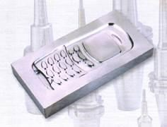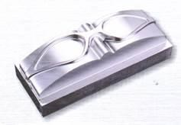
Hình 1.2.4.1. Khuôn làm bằng thép NAK 80

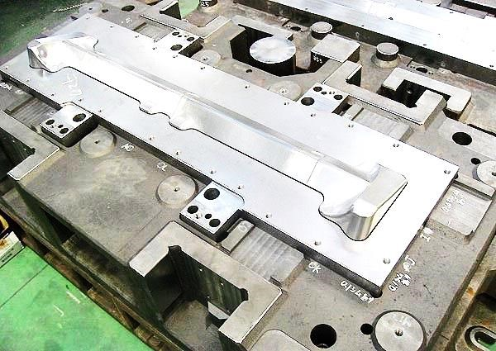
Hình 1.2.4.2. Khuôn NAK 80 kênh dẫn nóng (hot runner)

1.2.5 Thép SKD11 (thép gia công dập nguội)
Thành phần  (%) | C  1.4-1.6 | Si  .4max | M  .6max | Ni .5max | C 11-13 | M  .81.2 | W  .2.5 | V  ≤.25 | Cu  ≤.25 | P ≤.03
Tiêu chuẩn tương đương |  |  |  | AISI D2, DIN 1.2379
Độ cứng |  |  |  | ≥ 720 HB
Bảng 1.2.5.1. Thông số thép SKD11
Thép công cụ dùng làm khuôn dập nguội, dập cán - kéo - cắt - chấn kim loại và làm trục cán, công cụ - chi tiết đột dập (Punch, Cutter, Shear Blade, Roll, Blanking Die,…).
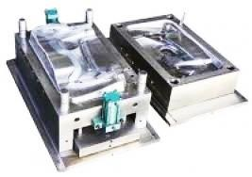
Hình 1.2.5.1. Khuôn dập nguội

1.2.6 Thép SKD61 (Thép chế tạo khuôn dập nóng)
Thành phần(%) | C  0.4 - 0.5 | Si ≤ 0.35 | Mn  ≤ 1.0 | Cr  1.0 - 1.5 | Mo  0.2 - 0.4
Tiêu chuẩn tương đương |  | AISI H13, DIN 1.2344
Bảng 1.2.6.1. Thông số thép SKD 61
Thép công cụ dùng để làm khuôn Đúc nóng, khuôn rèn - dập thể tích, khuôn đúc kim loại thao tác nhiệt.
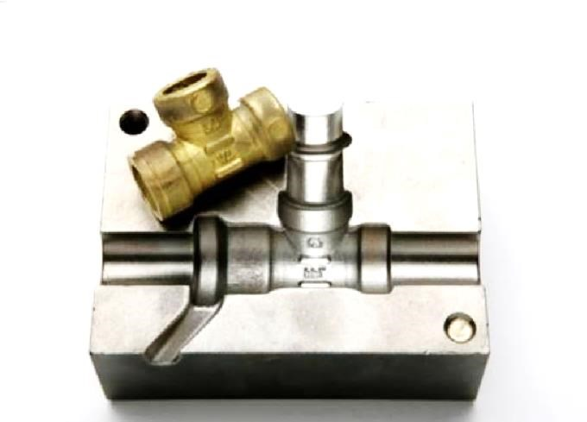
Hình 1.2.6.1. Khuôn đúc nóng

1.2.7 Nhôm
Nhôm là một kim loại mềm, nhẹ, màu xám bạc ánh kim mờ, vì có một lớp mỏng ôxi hóa tạo thành rất nhanh khi nó để ngoài không khí. Là vật liệu rất dẻo (chỉ sau vàng), dễ uốn (đứng thứ sáu) và dễ dàng gia công trên máy móc hay đúc. Nhôm có khả năng chống ăn mòn và bền vững do lớp ôxít bảo vệ. Vật liệu này cũng không nhiễm từ và không cháy khi để ở ngoài không khí ở điều kiện thông thường.
Hợp kim nhôm nhẹ và bền. Hợp kim nhôm là một trong số rất ít các kim loại có thể đúc được bằng nhiều phương pháp như đúc áp lực, đúc khuôn kim loại, đúc khuôn cát (khuôn cát khô và khuôn cát tươi), khuôn thạch cao, đúc mẫu chảy, đúc liên tục. Một số phương pháp đúc tiên tiến mới, như đúc mẫu cháy cũng có thể áp dụng.
Trong nghành công nghiệp nhựa, nhôm dùng đề làm khuôn thổi vì tản nhiệt nhanh.
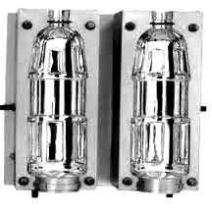
Hình 1.2.7.1. Khuôn thổi

a) Nhôm 6061
Si | Fe | Cu | Mn | Mg | Cr | Zn | V | Ti
0.4-0.8 | 0.7 | 0.15-0.4 | 0.15 | 0.8-1.2 | 0.04-0.35 | 0.25 | - | 0.15
Bảng 1.2.7.1. Thành phần nhôm 6061
Nhôm 6061 là dòng hợp kim nhôm, đây là sự kết hợp giữa nhôm với magnesium (khoảng 1% tính theo trọng lượng) và silicon (khoảng 0.5% tính theo trọng lượng), đôi khi còn pha trộn với một loạt các vật liệu khác như sắt, đồng, crom, kẽm, mangan và titan. 6061 là một hợp kim mạnh mẽ, cứng cáp, dễ dàng hàn nối, thường được sử dụng làm khung (sườn) xe đạp (cũng như máy bay, tàu thuyền và nhiều loại nữa).

b) Nhôm 7005
Si | Fe | Cu | Mn | Mg | Cr | Zn | Zr | Ti
0.35 | 0.4 | 0.1 | 0.2-0.7 | 1.0-1.8 | 0.06-0.2 | 4.0-5.0 | 0.08-0.2 | 0.01-0.06
Bảng 1.2.7.2. Thành phần nhôm 7005
Nhôm 7005 là dòng hợp kim nhôm, đây là sự kết hợp giữa nhôm với kẽm (khoảng 4,5% tính theo trọng lượng), đôi khi còn pha trộn với một loạt các vật liệu khác như silic, magiê, sắt, đồng, crôm, mangan và titan.
Hợp kim nhôm 7005 cứng hơn nhôm 6061 khoảng 10% nhưng lại giòn hơn một chút, hợp kim nhôm 7005 không giống như 6061, nó không yêu cầu phải qua xử lý nhiệt với nhiều tốn kém về tiền của để có đủ cứng, nhưng bù lại dùng 7005 phải tăng cường bề dày để gia cố độ cứng, điều này lý giải việc dùng hợp kim nhôm 7005 không qua xử lý nhiệt thì giá thành thấp nhưng trọng lượng thì tăng lên (nặng).

1.3 CÔNG NGHỆ CHẾ TẠO KHUÔN
1.3.1 Giới thiệu về quy trình chế tạo khuôn Thông thường trong các nhà máy, phân xưởng sản xuất khuôn thường thực hiện công việc gia công khuôn theo các bước sau:
- Nhận các chi tiết tiêu chuẩn, thép đúc, lên các kế hoạch và lập sơ đồ sản xuất.
- Tạo mẫu và kiểm tra.
- Thiết kế và tạo dữ liệu gia công CAD/CAM.
- Gia công các bề mặt, chi tiết có hình dáng đơn giản bằng các phương pháp gia công tạo hình 2D.
- Lắp ráp tấm khuôn lại với nhau thành khối.
- Gia công các bề mặt phức tạp bằng các phương pháp gia công tạo hình 3D.
- Đánh bóng các chi tiết của khuôn. - Kiểm tra và thử nghiệm khuôn.
- Hoàn tất khuôn, chế tạo các bộ phận hỗ trợ cho việc vận chuyển khuôn.
- Tạo các thông tin phản hồi, lập hồ sơ và các danh sách khuôn.
- Đóng kiện và giao khuôn.
Với các loại khuôn lớn và có hình dáng phức tạp thì cần phải lập kế hoạch gia công, việc lập các quy trình công nghệ và chọn dụng cụ để gia công là một công việc rất quan trọng. Trong nhiều trường hợp, việc lựa chọn các thông số công nghệ cần phải trao đổi với những người có kinh nghiệm thì kết quả nhận được sẽ tốt hơn.
Trong xu hướng cạnh tranh thị trường như ngày nay, các nhà sản xuất khuôn cần phải đầu tư các công nghệ gia công khuôn hiện đại.
Việc áp dụng các hệ thống CAD/CAM-CNC trong lĩnh vực chế tạo khuôn là giải pháp tốt hơn vì:
- Thời gian gia công giảm.
- Tăng chất lượng khuôn về hình dáng và độ bóng.
- Giảm thời gian đánh bóng thủ công và thử nghiệm.
1.3.2 Quy trình thiết kế chế tạo khuôn ép phun
Nhìn chung các phương pháp thiết kế và chế tạo khuôn ép phun luôn tuân theo một hướng chung nhất định. Đó là đều qua các bước thiết kế, thử nghiệm, gia công thử sản phẩm, gia công chính thức và sau đó là giao hàng.
Nhưng theo từng thời kì, từng giai đoạn mà công nghệ khoa học khác nhau. Càng về sau thì công nghệ càng hiện đại. Sản phẩm càng đạt được độ chính xác và thẩm mỹ cao hơn. Đồng thời, phế phẩm cũng ít hơn và mang lại lợi nhuận cao hơn cho các doanh nghiệp.
Thiết kế và chế tạo khuôn ép phun được biết đến với 2 phương pháp:
- Phương pháp cổ điển: CAD – CAM – CNC – GIAO HÀNG.

- Phương pháp hiện đại: CAD – CAE – CAM – CNC – GIAO HÀNG.

1 - Quy trình thiết kế và chế tạo khuôn ép phun truyền thống
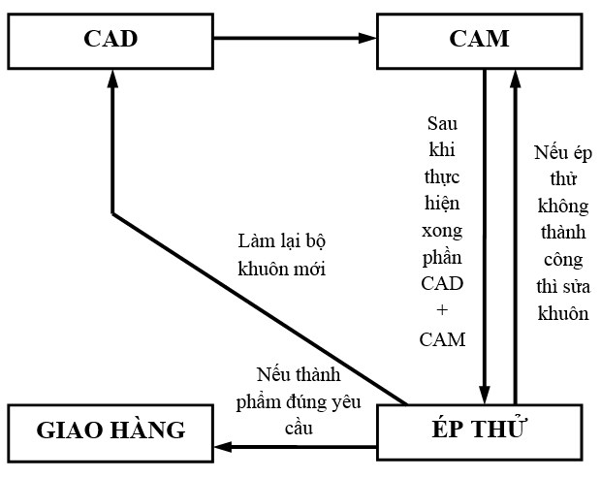
Sơ đồ 1.3.2.1. Quy trình chế tạo khuôn truyền thống
Ở phương pháp này, sau khi thiết kế bằng CAD (thiết kế sản phẩm rồi thiết kế khuôn), khuôn sẽ được chế tạo thử và được đem đi ép thử. Nếu khuôn thử đạt yêu cầu thì sẽ đem đi sản xuất sản phẩm hàng loạt. Nếu khuôn thử không đạt yêu cầu thì sẽ được kiểm tra lại ở bước gia công khuôn (sửa khuôn); sau đó, ép thử lại khuôn, nếu sản phẩm ép ra vẫn không đạt yêu cầu thì phải bỏ bộ khuôn đó và thực hiện lại từ đầu (thiết kế bao gồm thiết kế sản phẩm và thiết kế khuôn).
Quy trình thiết kế khuôn ép phun kiểu truyền thống là quy trình chủ yếu dựa vào kinh nghiệm đúc kết sẵn có từ quá trình thiết kế từ trước tới giờ (hoặc là thử và sai) vì thế nên tỉ lệ hư hỏng là khá cao và tốn nhiều thời gian và chi phí.

2 - Quy trình thiết kế và chế tạo khuôn ép phun hiện đại
Phương pháp này chính là sự cải tiến của phương pháp cổ điển dựa trên sự phát triển của công nghệ thông tin. Quy trình này giảm đáng kể những hao phí và sai sót trong thiết kế và chế tạo, nhờ vào phần mềm hỗ trợ CAE.
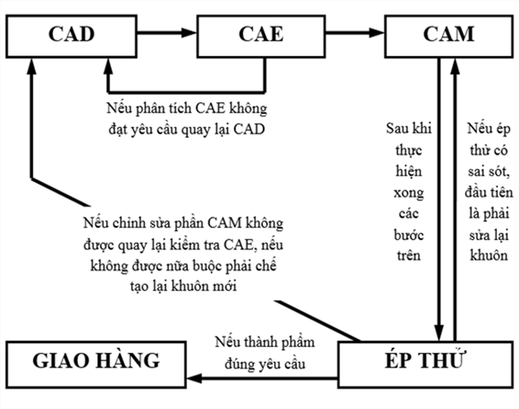
.
Sơ đồ 1.3.2.2. Quy trình chế tạo khuôn hiện đại
Phương pháp hiện đại có đôi chút khác so với phương pháp cổ điển. Cả hai phương pháp đều là thiết kế trên máy tính, nhưng ở phương pháp cổ điển sẽ đem đi gia công và ép thử sau khi thiết kế. Ở quy trình hiện đại, sẽ mô phỏng và kiểm tra bằng CAE trên máy tính. Nếu kết quả tốt thì sẽ chế tạo khuôn và nếu không tốt thì sẽ kiểm tra và thiết kế lại.
Sau khi chế tạo khuôn xong, quy trình giống như phương pháp cổ điển. Trong quy trình thiết kế khuôn hiện đại, tỉ lệ hư hỏng được giảm xuống rất nhiều vì khi chế tạo khuôn, không còn dựa vào kinh nghiệm mà mọi thông số kỹ thuật đều được tính toán và mô phỏng trước thông qua phần mềm nên chi phí hao phí là rất thấp.

Nhiệm vụ của các bước trong quy trình
1. CAD

➢Thiết kế sản phẩm
Sản phẩm thiết kế có thể là do khách hàng đưa đến hoặc tự thiết kế, CAD dùng để thực hiện các công việc sau:
- Thiết kế biên dạng, hình dáng hình học của sản phẩm bằng các mô phỏng 3D.
- Phân tích kỹ thuật của sản phẩm, chi tiết, (điều kiện góc bo, góc thoát khuôn, bề dày…).
- Xuất bản vẽ kỹ thuật.

➢Thiết kế bộ khuôn
- Công việc, các số liệu đặt hàng: Thiết kế từng phần, số lượng, vật liệu sản phẩm.
- Số liệu về máy phun nhựa: Áp lực phun, lực kẹp, dung tích nhựa, kích thước các tấm gá.
- Loại khuôn.
- Độ co rút: Xác định tính chất vật liệu, độ dày thành.
- Vật liệu khuôn: Loại vật liệu của từng chi tiết, độ cứng.
- Lòng khuôn và phần lồi (khuôn âm - dương): Liền khối hoặc lắp ghép.
- Bố trí các lòng khuôn: Số lòng khuôn, sự bố trí, vị trí.
- Tiết diện của kênh dẫn: Tròn, bán nguyện, hình thang, kênh dẫn nhựa nóng.
- Hệ thống miệng phun: Màng, vòng, đường phun, chốt tàu ngầm, định vị miệng phun…
- Hệ thống tháo khuôn: Chốt đẩy, tấm đẩy, vòng đẩy.
- Dẫn hướng và định tấm: Định vị bằng côn, trụ dẫn, chốt vòng định vị.
- Thiết kế và bố trí hệ thống thoát khí.
- Xuất bản vẽ hoặc file thiết kế.

2. CAE
CAE (Computer Aided Engineering) là sử dụng phần mềm máy tính để mô phỏng và thử nghiệm tính công nghệ và đặc tính sản phẩm sau khi thiết kế. CAE mang lại nhiều lợi ích cho việc gia công và sản xuất sau này. CAE cho phép người thiết kế và chế tạo khuôn rút ngắn được thời gian thiết kế cũng như chi phí trong việc sản xuất khuôn.
CAE với những công việc như sau:
- Phân tích dòng chảy của nhựa lỏng (quá trình điền đầy của nhựa vào lòng khuôn).
- Phân tích quá trình đông đặc và định hình sản phẩm trong lòng khuôn.
- Tính toán trạng thái điền đầy và tản nhiệt.
- Biết được những khuyết tật của sản phẩm.
Vì thế, ứng dụng phân tích CAE vào quá trình này để tối ưu hóa việc thiết kế bằng các mô phỏng và tính toán.
Nhiệm vụ của CAE:
- Tìm vị trí cổng phun (Gate Location) hợp lý
Có thể dùng phần mềm như: Moldflow Plastics Insight. Đây là phần mềm mạnh mẽ và đầy đủ tính năng. Nó cung cấp công cụ tạo và xử lý lưới mạnh mẽ, lựa chọn và mô phỏng hệ thống dẫn nhựa.
- Xác định kênh dẫn
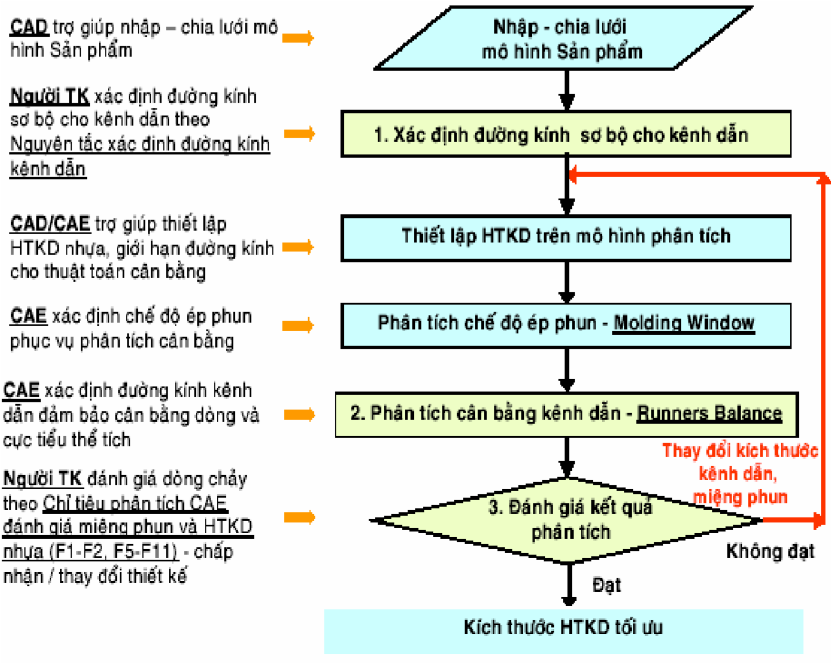
Sơ đồ 1.3.2.3. Quy trình thiết kế CAD/CAE tối ưu hóa đường kính kênh dẫn
Phân tích cân bằng kênh dẫn (đi kèm với bước thiết kế hệ thống kênh dẫn): đánh giá sự ảnh hưởng của hệ thống kên dẫn (dòng chảy) đến quá trình điền đầy lòng khuôn, từ đó có thể thay đổi kích thước thệ thống cho hợp lý.
Tính toán phân tích dòng chảy bằng các phần mềm: FLUENT, FLOW-3D, FloWizard, STRAEM, PHOENICS, Pam-Flow, DYNAFLOW, ANSYS CFX, NX.
Sau khi tìm vị trí cổng vào nhựa (gate location), kênh dẫn, hệ thống làm nguội hoàn tất, tiếp tục thiết kế hệ thống thoát khí bằng các phần mềm CAE.
Nhờ vào phân tích CAE các bước thiết kế trên, có thể giảm tối đa hao phí khi chế tạo khuôn cũng như xác xuất hư hỏng sẽ được giảm xuống nhỏ nhất nhờ vào việc phân tích và mô phỏng.

3. CAM
CAM là công nghệ sản xuất dưới sự hỗ trợ của máy tính. Quá trình sản xuất chế tạo được quản lý và điều khiển bởi hệ thống máy tính.
CAM làm các nhiệm vụ sau:
- Bước đầu tiên là lập quy trình chế tạo khuôn từ sản phẩm.

Ví dụ về một quy trình công nghệ
STT | Chu trình gia công | Dụng cụ cắt | Ghi chú
1 | Khoan 4 lỗ bulông , 4 lỗ chốt hồi, khoan mồi 4 lỗ  chốt dẫn | T10 Basic drill | Lỗ suốt
2 | Phay lỗ chốt dẫn hướng | T6 End Mill | Lỗ suốt
3 | Phay thô lòng khuôn | T8End Mill | x
4 | Phay tinh lòng khuôn | T8End Mill | x
5 | Phay tinh các góc lòng khuôn | T15 End Mill | x
6 | Phay thô kênh dẫn ngang | T16 Ball Mill | x
7 | Phay tinh kênh dẫn ngang | T17 Ball Mill | x
8 | Phay thô kênh dẫn dọc | T16 Ball Mill | x
9 | Phay tinh kênh dẫn dọc | T17 Ball Mill | x
10 | Phay cổng vào nhựa | T18Ball Mill | x
11 | Khoan 5 lỗ ti đẩy | T19 Basic Drill | Lỗ suốt
12 | Doa 5 lỗ ti đẩy | T20 Reaming | Lỗ suốt
17 | Khoan đường nước | T1 Basic drill | Lỗ suốt
18 | Khoan bulông vòng | T10 Basic drill | Lỗ bậc
19 | Taro 4 lỗ bulông | T12 tapping | Lỗ suốt
21 | Taro đường nước | T14 Tapping 14 | Lỗ suốt
22 | Taro bulông vòng | T12 tapping | Lỗ bậc

- Phân tích các chi phí trong quá trình chế tạo.
- Từ đó, lựa chọn vật liệu làm khuôn, vật liệu sản phẩm cho hợp lý.
- Lựa chọn loại máy, các thông số cần thiết cho việc ép sản phẩm.
- Gia công khuôn theo quy trình công nghệ sau khi đã thực hiện các bước trên.
- Đánh bóng lòng khuôn, lắp ráp thành bộ khuôn hoàn chỉnh.

4. Ép thử khuôn
Nhằm đảm bảo khuôn hoạt động tốt và đáp ứng yêu cầu ban đầu của khách hàng. Sau khi thiết kế và chế tạo khuôn xong, tiến hành ép thử sản phẩm, nếu đạt thì cả sản phẩm ép thử và khuôn sẽ được giao cho khách hàng. Quá trình này cần phải làm những công việc sau đây:
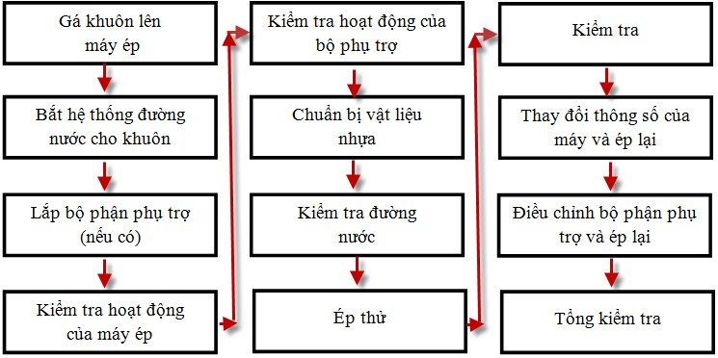
Sơ đồ 1.3.2.4. Quy trình ép thử

- Gá khuôn lên máy ép
Sau khi lắp hoàn chỉnh bộ khuôn, lắp bu lông vòng vào khuôn, sử dụng pa lăng để cẩu khuôn lên máy ép. Canh cho bạc cuống phun vừa khít với đầu vòi phun. Cho máy ép ép vào. Sau đó, tháo bu lông vòng ra. Sử dụng đồ gá gá chặt bộ khuôn trên máy.

- Bắt hệ thống đường nước cho khuôn
Sau khi gá khuôn lên máy, điều khiển máy tách 2 lòng khuôn ra để dễ dàng trong việc lắp ráp đường nước. Lần lượt lắp bu lông đường nước vào. Nên quấn băng keo non và bôi keo chống thấm để khi ép nước không bị rỉ. Sau đó, gắn ống nước vào và siết chặt bằng cổ dê.

- Lắp các bộ phận phụ trợ
Lắp các bộ phận phụ trợ (nếu có) lên khuôn như: Bộ điều khiển hearter hay bộ gia nhiệt nước, cảm biến,…

- Chuẩn bị vật liệu nhựa
Việc chuẩn bị vật liệu nhựa đã được tính toán trước thông qua CAM, CAE, yêu cầu của người đặt hàng hay tính chất của sản phẩm,…
Bỏ nhựa vào thùng chứa trên máy, sau đó bật công tắc cho máy sấy khô hạt nhựa.

– Kiểm tra đường nước
Bật hệ thống đường nước cho nước chảy qua khuôn. Nếu nước rỉ ra thì cho dừng lại và khắc phục chỗ rỉ nước đến khi nào nước hết rỉ là đạt yêu cầu.

- Ép thử
Sau khi đã chuẩn bị mọi thứ đạt yêu cầu, bước kế tiếp là ép thử xem máy ép hoạt động tốt không. Ép 2 lòng khuôn lại với nhau phun nhựa vào đợi 15s, lấy sản phẩm ra và kiểm tra xem sản phẩm có đạt yêu cầu không.

- Thiết lập lại các thông số ép
Sau khi ép thử, nếu sản phẩm chưa đạt yêu cầu do thông số ép, tiến hành thiết lập lại các thông số ép cho phù hợp thông qua quá trình mô phỏng CAE và CAM đã tính toán. Sau đó, thực hiện ép lại để kiểm tra sản phẩm dựa vào các yêu cầu của nhà sản xuất và các yêu cầu kỹ thuật của bản vẽ trong quá trình CAD.
- Thay đổi thông số của các bộ phận phụ trợ để đạt được yêu cầu của khách hàng.
- Tổng kiểm tra sản phẩm lần cuối cùng, nếu sản phẩm đã đạt yêu cầu thì giao hàng, nếu không đạt yêu cầu thì thực hiên thiết kế lại sản phẩm.

5. Giao Hàng
Sau khi sản phẩm ép thử đạt chất lượng như ý muốn:
- Giao sản phẩm.
- Giao khuôn.
1.3.3 Giới thiệu các công nghệ gia công

a) Công nghệ gia công truyền thống
Trong những năm qua, thực sự công nghệ gia công tiên tiến bằng CNC mới chứng tỏ được sự vượt bậc ở lĩnh vực gia công lòng khuôn nhựa có hình dạng phức tạp. Tuy nhiên, với những khuôn có kết cấu đơn giản, khuôn hai tấm, người làm khuôn vẫn có thể sử dụng các phương pháp gia công truyền thống để gia công sao cho phù hợp với điều kiện trang thiết bị của xưởng. Ở quy mô sản xuất vừa và nhỏ, việc áp dụng các biện pháp truyền thống để gia công khuôn là rất phổ biến.
Những phương pháp gia công truyền thống ứng dụng trong gia công khuôn là: tiện, phay, mài, hàn, dập,… được thi hành theo quy trình công nghệ trên các máy vạn năng. Trong từng nguyên công, có thể linh động áp dụng các thủ thuật để gia công nhưng phải đảm bảo yêu cầu kỹ thuật đề ra. Nếu có người công nhân có tay nghề giỏi, quy trình công nghệ hợp lý và phù hợp điều kiện xưởng, hoàn toàn có thể chế tạo ra bộ khuôn nhựa, khuôn dập,… đơn giản mà không cần (hoặc ít) dùng đến gia công CNC.
Tuy nhiên, việc dùng các phương pháp gia công cắt gọt truyền thống để gia công khuôn đôi khi phải kết hợp với gia công bằng tia lửa điện (EDM) để gia công một số bề mặt mà khả năng công nghệ của máy vạn năng không hoặc khó làm được. Dĩ nhiên, hiệu quả của gia công theo cách truyền thống cũng không cao nhưng do kết cấu khuôn đơn giản, giá thành sản xuất khuôn có thể ở mức chấp nhận được đối với các cơ sở vừa và nhỏ.

b) Công nghệ gia công CAD/CAM – CNC
Công nghệ gia công truyền thống có điểm yếu là không thể gia công chính xác theo biên dạng được. Ngoài ra, nhiều yếu tố khác như năng xuất, chất lượng sản phẩm đã dẫn đến đòi hỏi ứng dụng CAD/CAM-CNC trong gia công khuôn mẫu. Ngày nay, gia công CNC đã trở nên phổ biến và gần như không thể thiếu trong các cơ sở, xưởng sản xuất, chế tạo khuôn. Các công việc mà máy CNC có thể làm được trong gia công khuôn là:
- Gia công chính xác những biên dạng phức tạp, những bề mặt cong của khuôn mà máy vạn năng không làm được.
- Gia công điện cực để ăn mòn khuôn (EDM).
Với khả năng linh hoạt cao về chương trình gia công, các máy CNC đảm nhiệm tốt công đoạn gia công những lòng khuôn khác nhau. Có thể nói, công nghệ gia công CNC đã đem lại thay đổi vượt bậc cho ngành chế tạo khuôn mẫu.
c) Gia công khuôn bằng máy điều khiển chương trình số (NC)
Điều khiển chương trình số là việc cung cấp các tín hiệu điều khiển liên tiếp bằng số và chữ cho một bộ phận điều khiển có thể lập trình được. Thông qua bộ điều khiển này tín hiệu điều khiển số sẽ được biến đổi thành tín hiệu điều khiển các chuyển động của máy gia công.
Đối với máy cắt kim loại thì chương trình sẽ điều khiển dụng cụ cắt chuyển động theo những quĩ đạo đã được xác định trước với tốc độ vòng quay trục chính và lượng chạy dao theo các hướng để gia công chi tiết. Bộ điều khiển chương trình số có thể lập trình để điều khiển các chuyển động của dao cắt, bàn máy, tốc độ quay trục chính, tưới dung dịch trơn nguội, thay dao và các chuyển động khác. Máy gia công có trang bị bộ điều khiển chương trình số gọi là máy điều khiển chương trình số hay còn gọi là máy NC (Numerical Controller).

d) Điều khiển số NC với máy tính (CNC)
Với việc phát minh ra các vi mạch xử lý, có thể trang bị cho bộ điều khiển một bộ nhớ riêng để ghi nhớ các chương trình điều khiển từ các loại băng và đĩa từ. Bộ điều khiển số có thể nối trực tiếp với máy tính để thực hiện việc truyền và nhận dữ liệu điều khiển. Các loại máy gia công chương trình số có bộ điều khiển như vậy được gọi là máy CNC (Computer Numerical Controller).
Trước khi có máy CNC thì việc tạo và chỉnh sửa dữ liệu điều khiển được thực hiện rất khó khăn và tốn nhiều thời gian. Nhờ có máy tính mà các loại máy CNC được vận hành với sự quản lý dữ liệu dễ dàng hơn, nhanh hơn, đáp ứng được với nhu cầu sản xuất công nghiệp và ngày nay các loại máy CNC được sử dụng rất rộng rãi và phổ biến.
e) Khả năng áp dụng các loại máy NC và máy CNC để gia công các bề mặt

Các loại máy NC và CNC có khả năng gia công được các loại bề mặt phức tạp một cách dễ dàng mà các loại máy công cụ khó có thể đáp ứng nổi. Muốn gia công một bề mặt nào đó thì chỉ cần mô tả toán học hình dáng của bề mặt đó. Khi công việc mang tính chất lặp đi lặp lại thì ưu điểm của máy CNC được tận dụng tối đa, chỉ cần gọi lại các lệnh, các bề mặt đã được mô tả và lưu trữ sẵn trong máy tính.
Tuy nhiên hiện nay các loại máy CNC vẫn còn rất đắt giá, và chi phí cho việc lập trình điều khiển cũng cao, đòi hỏi phải có các người lập trình nắm vững chuyên môn. Vì vậy, khi quyết định gia công sản xuất một loại mặt hàng nào đó thì cần phải so sánh lựa chọn các phương pháp gia công sao cho đem lại tính hiệu quả kinh tế cao.

f) Phương pháp ăn mòn điện hóa EDM (Electrical Discharge Machining)
Phương pháp EDM được phát minh và đưa vào sử dụng khoảng năm 1954, EDM được phát triển rất mạnh trong việc tạo hình các loại khuôn phức tạp và chúng được sử dụng rất rộng rãi trong lĩnh vực chế tạo khuôn.
1.3.4 Gia công các tấm khuôn

a) Các tấm khuôn cơ bản trên bộ khuôn ép nhựa
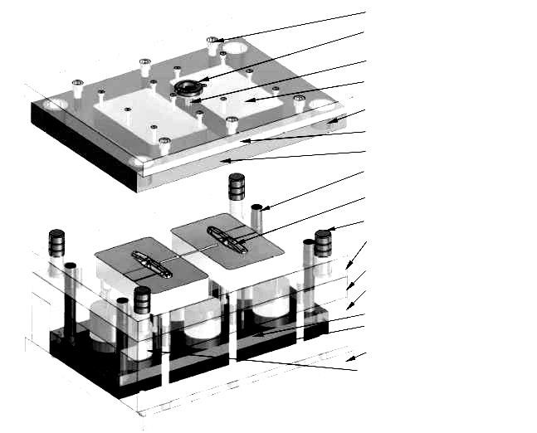
1
. Vít l
ụ
c giác

2
. Vòn
g đ
ị
nh v
ị

3
. B
ạ
c cu
ố
ng phun

4
. Lòng khuôn (khuôn cái
)

5
. B
ạ
c đ
ị
nh v
ị

6
. T
ấ
m k
ẹ
p trư
ớ
c

7
. V
ỏ

khuôn cái

8
. Ch
ố
t h
ồ
i

9
. Lõi (khuôn đ
ự
c)

10
. Ch
ố
t d
ẫ
n hư
ớ
ng

11
. V
ỏ

khuôn đ
ự
c

12
. T
ấ
m đ
ỡ

13
. G
ố
i đ
ỡ

14
. T
ấ
m gi
ữ

15
. T
ấ
m đ
ẩ
y

16
. T
ấ
m k
ẹ
p sau

1
7
. G
ố
i đ
ỡ

ph
ụ

Hình 1.3.4.1. Mô hình 3D khuôn 2 tấm

STT | Các Tấm khuôn | Các Lỗ
1 | Tấm kẹp trên | Lỗ bắt bu lông  Lỗ lắp vòng định vị  Lỗ lắp bạc cuống phun
2 | Tấm khuôn âm | Lỗ lắp bạc dẫn hướng  Lỗ kênh dẫn nước  Lỗ bu lông
3 | Tấm khuôn dương | Lỗ lắp chốt dẫn hướng  Lỗ lắp bu lông vòng  Lỗ chốt hồi  Lỗ kênh dẫn nước
4 | Tấm khuôn đỡ | Lỗ chốt hồi
5 | Tấm gối đỡ | Lỗ bu lông lục giác
6 | Tấm đẩy | Lỗ chốt hồi  Lỗ chốt đẩy
7 | Tấm kẹp dưới | Lỗ bắt bulông lục giác
Bảng 1.3.4.1. Các lỗ cần gia công trên các tấm khuôn

b) Gia công các tấm khuôn

1 - Tấm kẹp trên
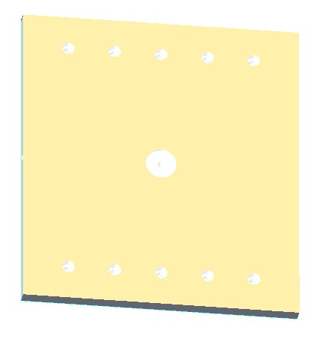
Hình 1.3.4.2. Các lỗ gia công trên tấm kẹp trên

a) Lỗ xỏ bulông
- Mục đích: Để xỏ bulông qua.
- Yêu cầu:
- Dung sai vị trí lỗ: Cần chính xác hay độ đồng tấm với lỗ ren vỏ tấm khuôn cái phải cao.
- Dung sai về kích thước đường kính: Không cần cao vì không tham gia lắp ráp. Nhưng cần đảm bảo lớn hơn đường kính bulông, để dễ dàng tháo lắp bulông.
- Ví dụ: Chọn bulông Ø10 (mm) chọn cấp chính xác của lỗ là 15 miền phân bố dung sai D > đường kính thực của lỗ từ 10.04 > 10.62 (mm).
3. Phương pháp gia công: Khoan.

b) Lỗ lắp vòng định vị
- Mục đích: Lắp vòng định vị.
- Yêu cầu
- Dung sai vị trí lỗ: Độ đồng tấm lỗ bạc cuống phun cao.
- Dung sai về kích thước: Để khi lắp vòng định vị vào không quá chặt hoặc quá lỏng. Và khi lắp phải đảm bảo độ dôi để vòng định vị được lắp vào chắc chắn. Nhưng tránh độ dôi quá lớn làm hư vòng định vị.
- Ví dụ: Chọn vòng định vị Ø40 (mm) chọn cấp chính xác của lỗ là cấp 5 miền phân bố dung sai P, suy ra đường kính thực của lỗ là 39.979 ÷ 39.985 (mm)
- Phương pháp gia công: Phay thô + phay tinh.
c) Lỗ lắp bạc cuống phun
Tương tự như lỗ lắp vòng định vị.
d) Yêu cầu đối với tấm kẹp trên
- Đối với 2 mặt mặt trên và mặt đáy (mặt làm việc) đòi hỏi độ bóng phải cao. Và độ song song của 2 mặt với nhau, độ song song của mặt dưới và mặt trên của khuôn cái phải cao. Để lúc lắp ghép không bị hở.
- Phương pháp gia công: Phay thô + phay tinh.
- Đối với 4 mặt bên không ảnh hưởng lắp ghép, nên độ bóng và độ song song không cần cao.
- Phương pháp gia công: Phay thô.

2 - Vỏ khuôn cái
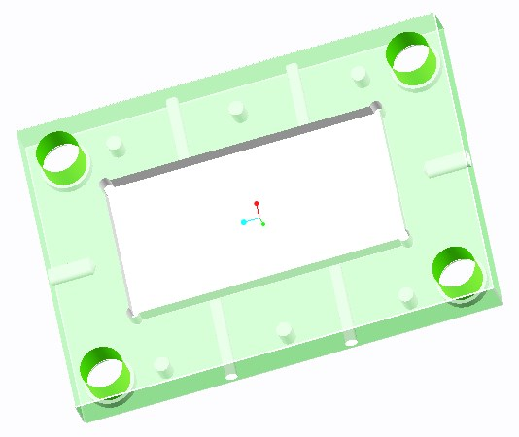
Hình 1.3.4.3. Các lỗ cần gia công trên tấm khuôn cái

a) Lỗ lắp bạc dẫn hướng
- Mục đích: Lắp bạc dẫn hướng.
- Yêu cầu
- Dung sai vị trí: Độ đồng tấm so với lỗ lắp chốt dẫn hướng cao.
- Dung sai kích thước: Cao để khi lắp bạc dẫn hướng vào không quá chặt hoặc quá lỏng. Và khi lắp phải đảm bảo độ dôi để bạc dẫn hướng được lắp vào chắc chắn. Nhưng tránh độ dôi quá lớn làm hư bạc dẫn hướng.
- Ví dụ: Chọn bạc dẫn hướng Ø30 (mm) cấp chính xác 5 miền phân bố dung sai P, suy ra kích thước thật của lỗ là 29.967 ÷ 29.978.
3. Phương pháp gia công: Khoan + doa.

b) Lỗ ren lắp bulông
- Mục đích: lắp bulông để giữ tấm kẹp trên và tấm vỏ khuôn cái lại với nhau
- Yêu cầu
- Dung sai vị trí cao để khi lắp tấm kẹp với vỏ khuôn trên lại chính xác, không bị lệch. Vít vặn vào dễ dàng.
- Dung sai đường kính tra theo tiêu chuẩn bảng ren.
- Ví dụ: M10 thì sẽ khoan Ø8.5 và dùng taro M10 bước ren 1.5.
3. Phương pháp gia công: Khoan mồi + khoan + taro.

c) Đường dẫn nước làm nguội
- Mục đích: Dẫn dung dịch làm nguội.
- Yêu cầu
- Dung sai vị trí thấp.
- Dung sai đường kính thấp.
- Phương pháp gia công đặc biệt.

d) Lỗ lắp bulông vòng (móc cẩu)
- Mục đích: Lắp móc.
- Yêu cầu
- Dung sai vị trí thấp.
- Dung sai đường kính tra theo bảng tiêu chuẩn ren.
- Ví dụ: M16 thì khoan lỗ Ø14 bước ren 2. Dùng mũi taro M16.
3. Phương pháp gia công: Khoan + taro.

e) Yêu cầu đối với tấm vỏ khuôn cái
- Tương tự tấm kẹp trên. Nhưng độ bóng và độ song song của mặt tiếp xúc với tấm vỏ khuôn đực phải rất cao. Để quá trình phun ép nhựa không chảy ra ngoài.
- Phương pháp gia công mặt này là: Phay thô + phay tinh + mài + đánh bóng.
- Còn các mặt khác tương tự như tấm kẹp trên.

3 - Vỏ tấm khuôn đực
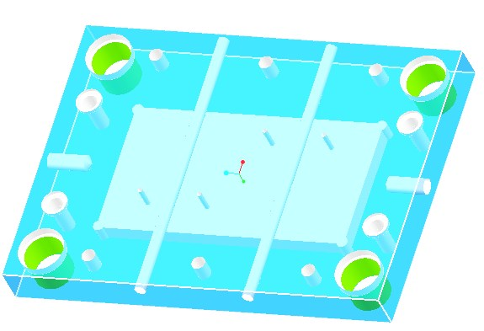
Hình 1.3.4.4. Các lỗ gia công trên tấm khuôn đực

a) Lỗ lắp trục dẫn hướng
Tương tự lỗ lắp bạc dẫn hướng
b) Lỗ lắp chốt hồi
- Mục đích: Xỏ chốt hồi xuyên qua.
- Yêu cầu
- Dung sai vị trí cao, độ đồng tấm cao.
- Dung sai kích thước thấp, độ bóng vừa phải, phải có độ hở để chốt dễ di chuyển.
- Ví dụ: Chốt hồi Ø30 chọn cấp chính xác lỗ cấp 10 miền phân bố D, suy ra kích thước thật của lỗ là 30.08 ÷ 30.18 mm.
3. Phương pháp gia công: Khoan + doa

c) Đường dẫn nước làm nguội
Tương tự lỗ đường dẫn nước ở tấm vỏ khuôn cái.
d) Lỗ lắp ti đẩy
1. Mục đích: Lắp ty đẩy đưa sản phẩm ra ngoài.
2. Yêu cầu
- Dung sai vị trí chính xác cao, độ đồng tấm tốt.
- Dung sai kích thước cao, miền dung sai Js đảm bảo độ dôi và độ hở. Vì nếu độ dôi quá lớn ty đẩy dễbị kẹt. Ngược lại, độ hở lớn nhựa sẽ chạy ra ngoài.
- Ví dụ: Chọn ty đẩy Ø8 cấp chính xác 5 miền dung sai Js. Suy ra, kích thước thật của lỗ ty đẩy từ 7.997 ÷ 8.003
3. Phương pháp gia công: Khoan mồi + khoan + doa.
e) Lỗ ren lắp bulông: Tương tự trên tấm vỏ khuôn cái.

f) Lỗ lắp bulông vòng (móc cẩu):Tương tự trên tấm vỏ khuôn cái

g) Yêu cầu đối với vỏ khuôn đực: Tương tự vỏ khuôn cái.

4 - Gối đỡ
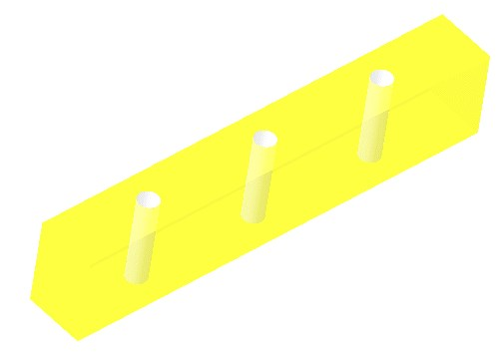
Hình 1.3.4.5. Các lỗ gia công trên gối đỡ

a) Lỗ xỏ bulông
- Mục đích: Để xỏ bulông qua.
- Yêu cầu
- Dung sai vị trí lỗ: Cần chính xác hay độ đồng tấm với lỗ ren vỏ tấm khuôn đực và tấm kẹp dưới phải cao.
- Dung sai về kích thước đường kính: Không cần cao vì không tham gia lắp ráp. Nhưng cần đảm bảo lớn hơn đường kính bulông, để dễ dàng tháo lắp bulông.
- Ví dụ: Chọn bulông Ø10 (mm) chọn cấp chính xác của lỗ là 15 miền phân bố dung sai D > đường kính thực của lỗ từ 10.04 ÷ 10.62 (mm).
3. Phương pháp gia công: Khoan.

b) Yêu cầu đối với gối đỡ
- Đối với 2 mặt tiếp xúc với vỏ khuôn đực và tấm kẹp dưới, đòi hỏi độ song song phải cao, độ bóng tương đối tốt. Như vậy, khi lắp sẽ không bị hở.
- Phương pháp gia công: Phay thô + tinh.
- Đối với 4 mặt xung quanh không sử dụng để lắp ráp nên độ song song và độ bóng không cần cao.
- Phương pháp gia công: Phay thô.

5 - Tấm giữ
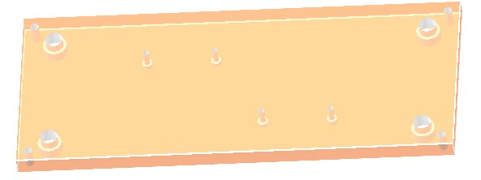
Hình 1.3.4.6 – Các lỗ gia công trên tấm giữ

a) Lỗ lắp chốt hồi
- Mục đích: Lắp và giữ chốt hồi.
- Yêu cầu
- Dung sai vị trí: Cao, độ đồng tấm với lỗ chốt hồi trên tấm vỏ khuôn đực cao.
- Dung sai kích thước không cao, độ dôi vừa phải.
- Ví dụ: Chọn chốt hồi Ø30 có vai Ø40 chọn cấp chính xác cấp 10 miền phân bố N >đường kính thực của lỗ vai là 39.9 ÷ 40 đường kính lỗ chốt là 29.916 ÷ 30.
3. Phương pháp gia công: Khoan.

b) Lỗ ren lắp bulông
- Mục đích: Lắp bulông để giữ tấm giữ và tấm đẩy lại với nhau.
- Yêu cầu
- Dung sai vị trí cao để khi lắp tấm giữ và tấm đẩy lại chính xác, không bị lệch. Vít vặn vào dễ dàng.
- Dung sai đường kính tra theo tiêu chuẩn bảng ren.
- Ví dụ: M10 thì sẽ khoan Ø8.5 và dùng taro M10 bước ren 1.5.
3. Phương pháp gia công: Khoan mồi + khoan + taro.

c) Lỗ lắp ti đẩy
- Mục đích: Lắp và giữ ty đẩy.
- Yêu cầu
- Dung sai vị trí: Cao, độ đồng tấm với lỗ ty đẩy trên tấm vỏ khuôn đực cao.
- Dung sai kích thước không cao, độ dôi vừa phải.
- Ví dụ: Chọn chốt hồi Ø8 có vai Ø10 chọn cấp chính xác cấp 10 miền phân bố N > đường kính thực của lỗ vai là 9.93 ÷ 10 đường kính lỗ chốt là 7.942 ÷ 8.
3. Phương pháp gia công: Khoan.

d) Yêu cầu đối với tấm giữ
- Yêu cầu về độ song song và độ bóng của mặt tiếp xúc với tấm đẩy cao. Phương pháp gia công: Phay thô + phay tinh.
- Đối với các mặt còn lại yêu cầu tương đối thấp. Phương pháp gia công: Phay thô.
6 - Tấm đẩy
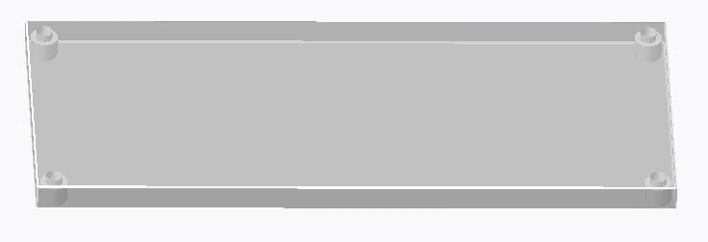
Hình 1.3.4.7. Các lỗ trên tấm đẩy

a) Lỗ xỏ bulông
- Mục đích: Để xỏ bulông qua.
- Yêu cầu
- Dung sai vị trí lỗ: Cần chính xác hay độ đồng tấm với lỗ ren tấm giữ phải cao.
- Dung sai về kích thước đường kính: Không cần cao vì không tham gia lắp ráp. Nhưng cần đảm bảo lớn hơn đường kính bulông , để dễ dàng tháo lắp bulông.
- Ví dụ: Chọn bulông Ø10 (mm) chọn cấp chính xác của lỗ là 15 miền phân bố dung sai D > đường kính thực của lỗ từ 10.04 ÷ 10.62 (mm).
3. Phương pháp gia công: Khoan.

b) Yêu cầu đối với tấm giữ
- Yêu cầu về độ song song và độ bóng của mặt tiếp xúc với tấm giữ cao. Phương pháp gia công: Phay thô + phay tinh.
- Đối với các mặt còn lại yêu cầu tương đối thấp. Phương pháp gia công: Phay thô.

7 - Tấm kẹp dưới
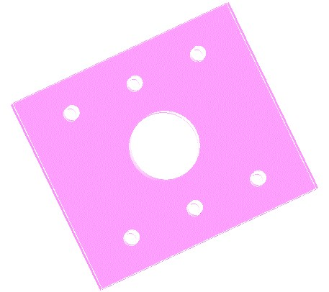
Hình 1.3.4.8. Các lỗ gia công trên tấm kẹp dưới
- Lỗ xỏ bulông: Tương tự lỗ xỏ bulông tấm kẹp trên.
- Lỗ Piston đẩy của máy ép xuyên qua: Dung sai tùy ý. Phương pháp gia công: Phay.
- Yêu cầu với tấm kẹp dưới: Tương tự tấm kẹp trên.

1.4 ỨNG DỤNG PHẦN MỀM HỖ TRỢ THIẾT KẾ CHẾ TẠO KHUÔN
1.4.1 Ứng dụng phần mềm Creo Parametric thiết kế chế tạo khuôn

a) Giới thiệu tổng quan
Creo Parametric là một trong những phần mềm CAD/CAM nổi tiếng của công ty Parametric Technology Corporation (PTC). Đây là phần mềm chuyên nghiệp trong lĩnh vực thiết kế và gia công khuôn mẫu.
Creo Parametric là phần mềm quản lý dữ liệu dưới dạng tham số, nhờ đó có thể thay đổi kích thước hình dáng sản phẩm thiết kế nhanh chóng.
Creo Parametric có thể giao tiếp với các phần mềm khác như: AutoCAD, Mechanical Desktop, Moldflow, Visi, ….
Creo Parametric là một phần mềm hoàn toàn được tích hợp. Các chương trình tích hợp lập bản vẽ theo thông số, chẳng hạn như Creo Parametric, chia sẻ dữ liệu với các Module khác. Creo Parametric là một phần mềm ứng dụng cơ bản trong một thanh công cụ mạnh mẽ có thể làm việc trong một số môi trường tích hợp và đồng bộ. Các đối tượng được tạo trong Creo Parametric có thể được chia sẻ trong các trình ứng dụng khác.
Do tính tương quan về tham số của một thành phần nên các thay đổi được thực hiện đối với một đối tượng trong chế độ này sẽ được phản ánh trong các chế độ khác. Ví dụ, một thành phần có thể tạo mô hình trong chế độ PART. Tiếp theo tiến trình tạo mô hình đó, một bản vẽ theo phép chiếu vuông góc có thể được tạo theo chế độ DRAWING, thành phần đó có thể lắp ghép với các thành phần khác trong chế độ ASSEMBLY, khi trong môi trường PART, DRAWING hay
ASSEMBLY người dùng có thể thực hiện một thay đổi với một tham số của thành phần đó.

1 - Ưu điểm của phần mềm Creo Parametric
- Creo Parametric dễ dàng thao tác sử dụng với một giao diện đẹp mắt, mang tính khoa học, hợp lý và thân thiện.
- Creo Parametric có khả năng thiết kế các sản phẩm từ đơn giản cho đến phức tạp.
- Các chi tiết được thiết kế bởi Creo Parametric đều tồn tại dưới dạng các tham số. Vì vậy, dễ dàng thay đổi, chỉnh sửa được, tất cả được liệt kê trong Model Tree hiển thị cùng với màn hình thiết kế chi tiết.
- Creo Parametric hỗ trợ phần Intert Manager giúp lên kích thước tự động, một tính năng rất thông minh không phải phần mềm nào cũng có, đã làm tăng năng xuất thiết kế rất nhiều.
- Phần mềm Creo Parametric có khả năng hiển thị chi tiết ở nhiều dạng như dạng khung dây, khối rắn, cho phép tắt mở các nét khuất để dễ dàng quan sát và xử lý chúng.
- Người sử dụng phần mềm Creo Parametric có thể thiết kế chi tiết phức tạp dưới dạng các bề mặt bao quanh chi tiết rồi sau đó có thể tạo phần vật thể khối một cách dễ dàng.
- Đặc biệt, Creo Parametric có thêm các công cụ biến dạng bề mặt chi tiết, có thể thiết kế các chi tiết có hình dạng phức tạp với những thao tác rất đơn giản.
- Phần mềm Creo Parametric có khả năng phân tích, tính toán các yếu tố kỹ thuật của chi tiết và hiển thị rõ ràng cho người sử dụng dễ quan sát theo dõi.
- Phần mềm Creo Parametric có khả năng mô phỏng quá trình gia công chi tiết trên máy CNC giúp người làm công nghệ có thể quan sát và phòng ngừa trước những sự cố có thể xảy ra khi gia công.
- Phần mềm Creo Parametric có khả năng tạo ra dữ liệu điều khiển quá trình gia công để giao tiếp với máy gia công điều khiển chương trình (CNC) hoặc tạo ra dữ liệu theo định dạng kiểu STL (Stereo Litho Graphy) giao tiếp với các loại máy tạo mẫu nhanh cho ra hình dạng hoặc mô hình thật của sản phẩm.
- Phần mềm Creo Parametric có khả năng tăng tốc độ thiết kế bằng cách cho phép người sử dụng tự tạo cho mình các phím tắt để dễ dàng gọi các lệnh trong quá trình thiết kế.
- Theo không gian 2D và 3D. Ví dụ sau đây là các sản phẩm được thiết kế bởi phần mềm CAD/CAM Creo Parametric.
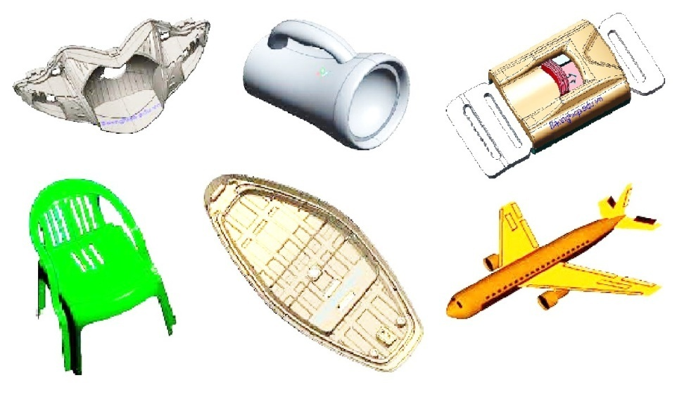
Hình 1.4.1.1. Một số sản phẩm được thiết kế bởi phần mềm Creo Parametric
b) Nội dung và khả năng của phần mềm Creo Parametric
1 - Giới thiệu nội dung các Module: Bao gồm năm Module
- Modeling - Xây dựng mô hình trong không gian ba chiều
- Drawing - Tạo bản vẽ từ không gian ba chiều, lên kích thước, yêu cầu kỹ thuật
- Assembly - Lắp ráp các chi tiết để tạo ra một model hoàn chỉnh
- Moldesign - Thiết kế khuôn để tạo ra sản phẩm đã được vẽ trong model.
- Manufacturing - Thiết kế qui trình gia công các chi tiết.
1.4.2 Tách khuôn với Creo Parametric

a) Giới thiệu
Khuôn dùng để tạo phôi hoặc sản phẩm. Một sản phẩm được chế tạo bằng khuôn có thể gọi là phương pháp gia công “không phoi“. Đây là một phương pháp gia công có rất nhiều ưu điểm, đặc biệt là khi số lượng sản phẩm lớn. Thiết kế khuôn, đặc biệt là trong lĩnh vực phun ép nhựa được quan tấm nhiều trong những năm gần đây.
Tới thời điểm này, có thể khẳng định rằng lĩnh vực thiết kế, chế tạo khuôn đã được hỗ trợ tối đa. Thiết kế thì được hỗ trợ bởi các phần mềm CAD/CAE (Pro/E, Catia, Visi...), gia công thì được sự hỗ trợ của máy CNC và các phần mềm CAD/CAM. Đó là điều kiện cần, để giải quyết công việc phải cần thêm một hoặc vài điều kiện nữa. Điều kiện đó chính là sự hiểu biết trong lĩnh vực khuôn và khả năng sử dụng các điều kiện đã có. Để thiết kế, chế tạo khuôn bài bản cần rất nhiều điều kiện hỗ trợ, đặc biệt là khuôn có kết cấu phức tạp. Có thể một người không thể làm từ đầu đến cuối, đề làm việc hiệu quả tốt nhất là làm việc theo nhóm. Sản phẩm nhựa rất đa dạng dẫn đến khuôn cũng rất đa dạng.
Khuôn được lắp ghép từ nhiều chi tiết, bộ phận, hệ thống, trong đó có lòng khuôn (bộ phận tạo hình sản phẩm) - được hình thành từ sự lắp ghép của hai hoặc nhiều tấm khuôn. Đây là bộ phận quan trọng của khuôn. Vì vậy, trong khuôn khổ chương trình môn học, vấn đề này được giới thiệu với công cụ hỗ trợ là module Mold Cavity của phần mềm Creo Parametric 1.0.
Thiết kế khuôn là một module quan trọng của Creo Parametric, có khả năng thiết kế hoàn chỉnh một bộ khuôn với các công cụ thiết kế, mô phỏng tính toán, tạo chương trình NC.
Phần mềm Creo cung cấp module Mold Cavity trong Manufacturing để hỗ trợ thiết kế và chế tạo khuôn ép nhựa. Để vào module này thực hiện như sau: File > New > Manufacturing > Mold Cavity > Ok.
Lưu ý: bỏ chọn ở Use default template để không sử dụng template mặc định. Sau đó chọn “mmns_mfg_mold” (hệ đơn vị milimet newton second).
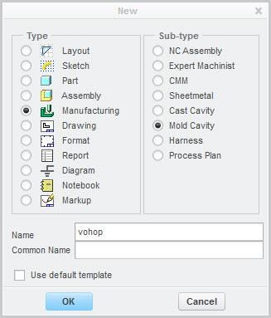
Hình 1.4.2.1. Module Mold Cavity trong Creo

b) Khả năng của module
- Kiểm tra góc thoát khuôn, bề dày sản phẩm.
- Sửa lỗi hình học sản phẩm với những lệnh cần thiết.
- Tính toán, bù trừ hệ số co rút vật liệu nhựa.
- Tự động tạo phôi.
- Tạo đường phân khuôn và mặt phân khuôn.
- Chia phôi thành lõi, lòng khuôn và các miếng ghép.
- Thêm miệng phun, cổng phun, đường nước và các bộ phận khác của khuôn.
- Ép thử mẫu sản phẩm nhựa.

c) Điều kiện để tách khuôn
- Chi tiết tham chiếu ở dạng 3D.
- Phôi để tạo các tấm khuôn.
- Mặt phân khuôn (đây là điều kiện quan trọng để tách khuôn).
- Hệ số co rút của vật liệu.
d) Các bước thực hiện tách khuôn trong Creo
- Tạo mô hình tham chiếu sản phẩm nhựa.
- Hệ số co rút của vật liệu.
- Tạo phôi.
- Tạo mặt phân khuôn.
- Tách khuôn, bao gồm: chia thể tích và trích xuất mô hình *.part từ thể tích.

e) Ví dụ tách khuôn
- Bước 1: Tạo mô hình tham chiếu.
Thực hiện như sau: Mold > Reference Model > Chọn mô hình thiết kế để tạo lập mô hình tham chiếu.
Có 3 chọn lựa để tạo mô hình tham chiếu từ mô hình thiết kế:
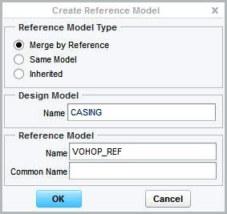
Hình 1.4.2.2. Tạo mô hình tham chiếu
+ Merge by Reference: Chỉ sao chép hình học mô hình thiết kế sang mô hình tham chiếu, không sao chép tính năng lệnh. Những thay đổi trong mô hình thiết kế sẽ được cập nhật trong mô hình tham chiếu, và không có chiều ngược lại.
+ Same Model: Mô hình tham chiếu chính là mô hình thiết kế.
+ Inherited: Mô hình tham chiếu được thừa kế cả thông tin hình học và tính năng lệnh của mô hình thiết kế. Những thay đổi trong mô hình thiết kế sẽ được cập nhật trong mô hình tham chiếu, và không có chiều ngược lại.
Thông thường lựa chọn mặc định Merge by Reference để tạo, có mô hình tham chiếu sau:
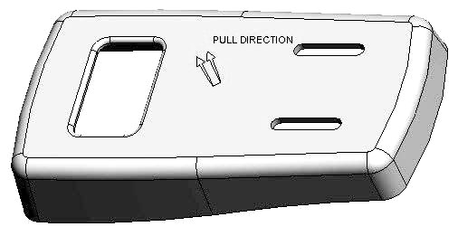
Hình 1.4.2.3. Tách khuôn chi tiết vỏ hộp
- Bước 2: Tạo phôi.
Thực hiện: Mold > Workpiece. Có 3 cách tạo phôi:
+ Automatic Workpiece: Tạo phôi tự động.
+ Assemble Workpiece: Lắp phôi có sẵn.
+ Create Workpiece: Tạo phôi trực tiếp bằng các lệnh trong Creo.
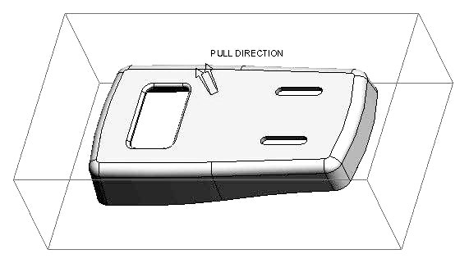
Hình 1.4.2.4. Tạo phôi
- Bước 3: Tạo mặt phân khuôn.
Có thể tạo mặt phân khuôn bằng cách thủ công hoặc bằng các lệnh tự động mà module cung cấp sẵn. Có nhiều kĩ thuật tạo mặt phân khuôn trong công cụ Parting Surface:
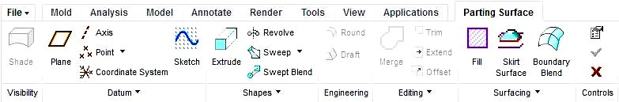
Hình 1.4.2.5. Các lệnh hỗ trợ tạo mặt phân khuôn trong Parting Surface
Ở đây giới thiệu kĩ thuật tạo đường phân khuôn (Parting Line) tự động bằng Silhouette Curve và Skirt Surface để tạo mặt phân khuôn tự động.
+ Silhouette Curve: Phần mềm sẽ tự động tạo ra những đường curve bằng cách chiếu mô hình tham chiếu theo một hướng nhất định, đường curve được tạo chính là những đường bóng của mô hình đó.
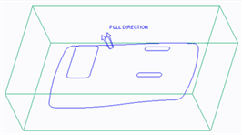
Silhouette Curve

Hình 1.4.2.6. Kết quả sau khi dùng lệnh Silhouette Curve
+ Skirt Surface: Sẽ tự động tham chiếu đường phân khuôn để tạo mặt phân khuôn.
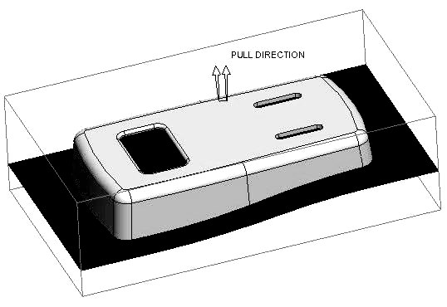
Hình 1.4.2.7. Mặt phân khuôn được tạo tự động bằng lênh Skirt Surface
Bước 4: Tách khuôn.
+ Chia thể tích khuôn: Mold Volume > Volume Split > Chọn mặt phân khuôn. Phần mềm sẽ tự động chia thể tích phôi thành hai nửa khuôn ngăn bằng mặt phân khuôn.
+ Trích xuất mô hình *.part: Mold Component > Cavity Insert > Chọn thể tích cần trích xuất > Ok.
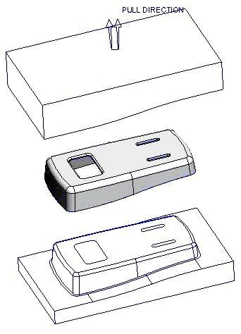
Hình 1.4.2.8. Hai nửa khuôn
Để quản lý hiển thị mặt phân khuôn, thể tích, mô hình *.prt bằng cách: Mold > Mold Display > giấu (blank) hoặc hiện (unblank).
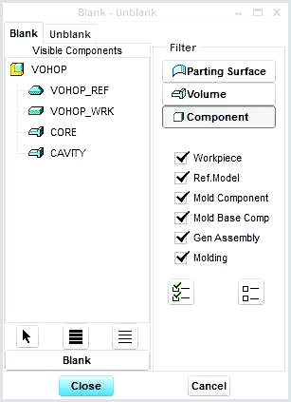
Hình 1.4.2.9. Quản lý hiển thị các thành phần trong môi trường tách khuôn
Công việc tách khuôn đã xong.
1.4.3 Ứng dụng Creo Parametric gia công khuôn

a) Giới thiệu
Điểm mạnh của phần mềm Creo Parametric là xử lí mọi khía cạnh của sản phẩm từ việc phát triển ý tưởng đến thành phẩm cuối cùng trong cùng một môi trường làm việc, điều này giúp tiết kiệm nhiều thời gian. Tất cả các dữ liệu có liên kết với nhau, sẽ tự động cập nhật nếu có sự thay đổi.
NC Assembly là một module rất mạnh của Creo Parametric có thể tạo và mô phỏng quá trình gia công cho phương pháp gia công:
- Phay 2÷5 trục.
- Tiện 2÷4 trục.
Wire EDM.
Trong lĩnh vực gia công khuôn mẫu sử dụng công nghệ phay là chủ yếu.

b) Các bước thực hiện
Để phần mềm tự động tạo quỹ đạo chạy dao (Tool path) là cơ sở cho việc mô phỏng, tạo chương trình NC thì cần phải thực hiện những bước cơ bản sau:
- Chi tiết tham chiếu (chi tiết cần gia công).
- Tạo phôi.
- Chọn máy gia công.
- Chuẩn máy (Machine zero).
- Khai báo dụng cụ cắt.
- Chu trình gia công (Tạo ra đường chạy dao cần thiết, bao gồm: chuyển động cắt vật liệu và chuyển động vào dao, ra dao, chuyển dao).
Để tạo một chu trình phay, cần phải xác định Mill Geometry muốn gia công. Module NC Assembly trong Manufacturing cung cấp vài công cụ để xác định Mill Geometry được tham chiếu trong những chu trình NC khác nhau, bao gồm:
- Mill Window  - Mill Volume  - Mill Surface  - Drill Group | 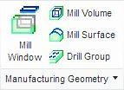
Các chu trình gia công điển hình của công nghệ phay:
- Roughing: phay thô.
- Face: mặt phẳng.
- Re-rough: phay bán tinh.
- Profile Milling: phay những mặt đứng hoặc nghiêng.
- Surface Milling: phay mặt phẳng hoặc nghiêng, bề mặt cong.
- Corner Finishing: phay vét tinh góc.
- Trajectory Milling: phay theo quỹ đạo xác định.
- Holemaking Cycles: nhóm chu trình gia công lỗ.
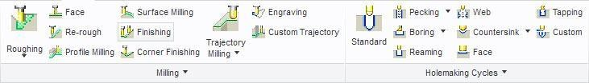
Hình 1.4.3.1. Chu trình gia công điển hình trong phay

c) Ví dụ chu trình gia công cụ thể
Bước 1: Khởi động module NC Assembly và đưa chi tiết vào môi trường làm việc.
- Thực hiện: File > New > Manufacturing > NC Assembly.
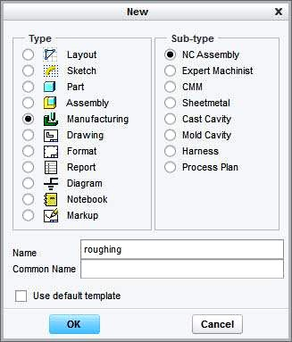
Hình 1.4.3.2. Khởi động module NC Assembly
Thực hiện: Reference Model > Chọn chi tiết > Lắp bằng ràng buộc Defaut.
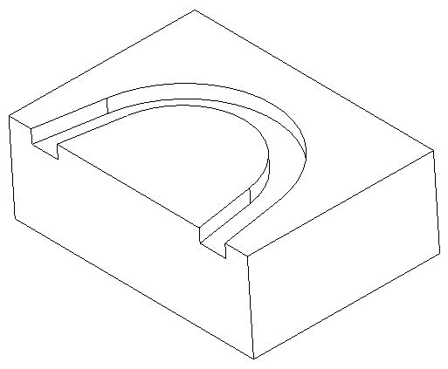
Hình 1.4.3.3. Lắp chi tiết vào môi trường gia công
Bước 2: Tạo phôi tự động. Thực hiện: Workpice > Automatic Workpice.
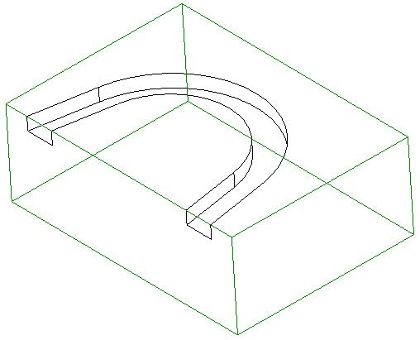
Hình 1.4.3.4. Tạo phôi tự động
Bước 3: Tạo gốc tọa độ để chọn làm chuẩn gia công.
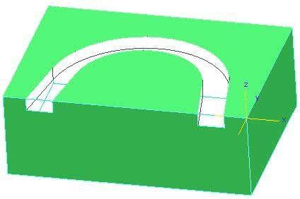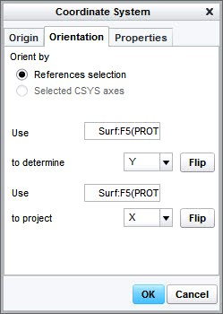
Tùy ch
ọ
n trong b
ả
ng Coordinate
System đ
ể

có h
ệ

t
ọ
a đ
ộ

đúng như các
tr
ụ
c trong máy phay.

Hình 1.4.3.5. Gốc tọa độ để làm chuẩn gia công
Bước 4: Chọn máy gia công.
Thực hiện: Workcenter > Mill.
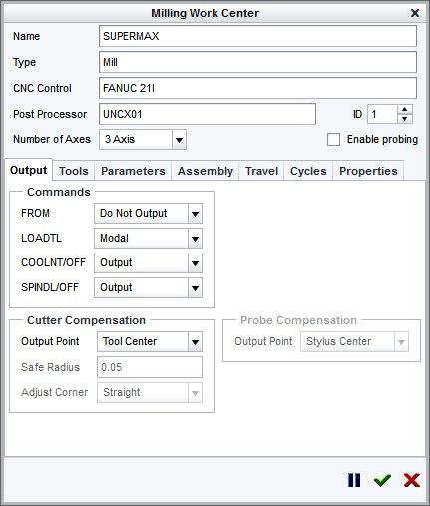
Hình 1.4.3.6. Khai báo thông tin máy phay
Bước 5: Khai báo dao cắt.
Thực hiện: Machine Tool Setup > Tool Manager.
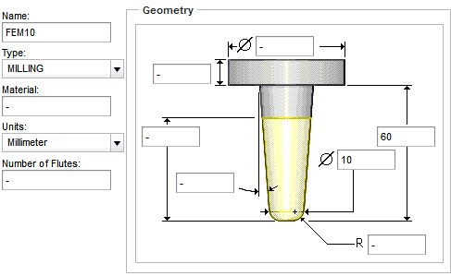
Hình 1.4.3.7. Khai báo thông số dao cắt
Bước 6: Chuẩn bị chu trình (gồm chọn chuẩn máy và mặt phẳng an toàn).
Thực hiện: Operation > Ok.
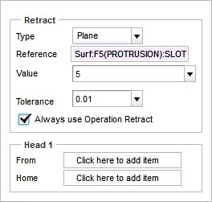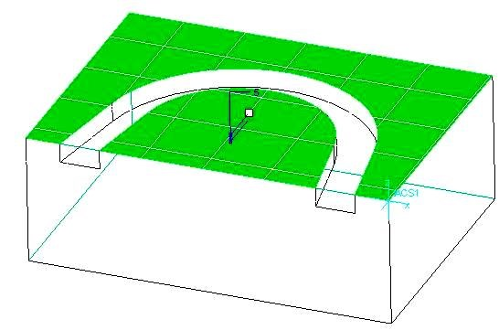
Hình 1.4.3.8. Khai báo mặt phẳng an toàn (Retract)
Bước 7: Tạo Mill Geometry bằng lệnh Mill Window.
Thực hiện: Mill Window > Silhouelte type window > Chọn mặt phẳng chiếu bóng.
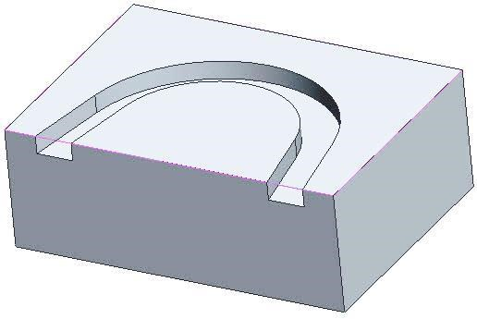

Đư
ờ
ng bóng

Hình 1.4.3.9. Tạo Mill Geometry bằng lệnh Mill Window
Bước 8: Tạo chu trình phay Roughing.
Thực hiện: Mill > Roughing > Chọn Mill Geometry vừa tạo ở bước trên > Điền những thông số gia công cần thiết vào bảng Parameters.
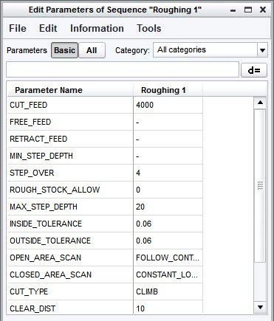
Hình 1.4.3.10. Thiết lập thông số công nghệ
Bước 9: Mô phỏng chuyển động chạy dao.
Thực hiện: trên cây lệnh click chuột phải vào chu trình Roughing, chọn Play Path.
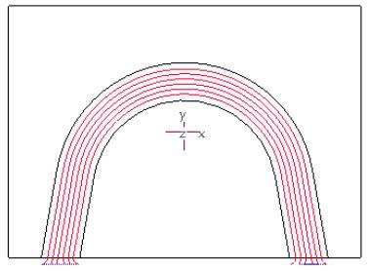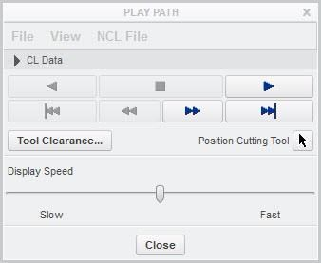
Hình 1.4.3.11. Kết quả mô phỏng đường chạy dao
Bước 10: Xuất chương trình NC.
Thực hiện: Chọn chu trình > Pay Path > File > Save as MCD > output > chọn Post Processer.
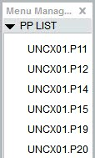
Vào thư mục làm việc mở file *.tap, đó chính là chương trình NC mà phần mềm tự động tạo ra.

Hình 1.4.3.12. Danh sách Post Processer
1.5 XỬ LÝ BỀ MẶT LÒNG KHUÔN

1.5.1 Kỹ thuật đánh bóng khuôn
Các sản phẩm nhựa ngày càng đòi hỏi phài có độ bóng cao, và nhất là đối với các sản phẩm đòi hỏi tính trong suốt về mặt quang học. Mặt khác, các bộ phận của khuôn cũng đòi hỏi độ bóng bề mặt cao.
Một bộ khuôn có được độ bóng bề mặt cao thì chúng được những ưu điểm như sau:
- Dễ dàng đẩy sản phẩm nhựa ra khỏi khuôn ép.
- Giảm thiểu tác hại do mài mòn khuôn gây ra.
- Giảm thiểu các khả năng gây ra sự rạn nứt hoặc gãy trong khi gia công sản phẩm nhựa với nhiệt độ cao.
Chính vì vậy, người làm công nghệ gia công khuôn cần phải nhận biết được tầm quan trọng của việc đánh bóng khuôn.

a) Những điều cần quan tấm khi xử lý bề mặt khuôn
Khi xử lý một bề mặt của khuôn, có hai vấn đề mà người làm công nghệ cần chú ý:
- Đầu tiên, đó là tính chính xác về hình dáng hình học của bề mặt đó mà không bị những nhấp nhô quá lớn, các nhấp nhô này thường được để lại bởi các nguyên công trước đó.
- Thứ hai, bề mặt thành phẩm không được có những vết trầy xước, các vết lỗ, tróc lớp trên bề mặt, rỗ,… các bề mặt thành phẩm thường bị một loại khuyết tật khó tránh khỏi đó là “mắt rắn”, với các sản phẩm dạng tấm mỏng thì khuyết tật này dễ dàng quan sát thấy được nhưng các sản phẩm không phải là dạng tấm thì mắt thường khó mà có thể nhận biết được.

b) Các yếu tố ảnh hưởng đến việc đánh bóng khuôn
Độ nhẵn bề mặt của khuôn có thể đạt được sau quá trình đánh bóng phụ thuộc vào các yếu tố sau:
- Chất lượng của thép chế tạo khuôn.
- Quá trình nhiệt luyện khuôn.
- Kỹ thuật đánh bóng.
Thông thường, kỹ thuật đánh bóng khuôn đóng vai trò quan trọng nhất trong các yếu tố nêu trên. Nếu được áp dụng kỹ thuật đánh bóng hợp lý thì hầu hết các trường hợp kết quả thu được có thể chấp nhận được.

1 - Chất lượng thép chế tạo khuôn
Những hạt hoặc những vùng bị xô lệch khỏi mạng tinh thể dưới dạng cứng và các tính chất khác đều có thể dẫn đến hậu quả trong quá trình đánh bóng khuôn. Xỉ trong thép các thành phần tạp chất khác nhau là một ví dụ cho những yếu tố không mong muốn trong việc đánh bóng khuôn.
Để cải thiện tính đánh bóng khuôn, sử dụng môi trường chân không khử khí và kỹ thuật ESR (Electro Slag Refining: lọc xỉ bằng điện) trong quá trình gia công các loại khuôn. Môi trường chân không khử khí làm giảm sự nguy hiểm của các phần xỉ lớn và sự hóa giòn do tác động của khí hydro, cũng vì thế mà vật liệu khuôn cũng mang tính đồng nhất.
Nhiệt luyện ESR cải thiện rõ rệt tính đánh bóng khuôn một cách rõ rệt và tốt hơn là xử lý trong môi trường chân không khử khí. Nhiệt luyện ESR khử bỏ một lượng lớn xỉ trong thép khuôn và lượng xỉ chứa trong khuôn giảm thiểu.
Loại thép STAVAX ESR và thép không gỉ OPTIMAX được chế tạo bằng kỹ thuật ESR thích hợp cho các khuôn có các bề mặt đòi hỏi độ bóng cao.

2 - Quá trình nhiệt luyện khuôn
Nhiệt luyện có tác động đến khả năng đánh bóng khuôn. Loại thép tôi hoàn toàn với thành phần cacbon cao có cấu trúc dường như khó có thể đánh bóng được, vì các hạt oxit nằm dưới lớp bề mặt của thép gây cản trở cho quá trình đánh bóng khuôn. Vì vậy, thêm thành phần các hạt cacbon trên bề mặt thép sẽ gây trở ngại cho quá trình đánh bóng.

3 - Kỹ thuật đánh bóng
Kỹ thuật đánh bóng phải phù hợp với từng loại thép khác nhau. Khi sử dụng các loại thép có độ cứng tương đương nhau thì thời gian đánh bóng chúng cũng tương đương nhau với cùng một kỹ thuật đánh bóng tiêu chuẩn. Tuy nhiên, cũng có những loại thép cũng có thể đạt được độ bóng cao hơn.
Một điều quan trọng cần lưu ý là phải mài các bề mặt sao cho chúng có độ bóng tối đa do phương pháp mài có thể đạt được. Và một điều quan trọng nhất là phải biết dừng việc đánh bóng khi các nhấp nhô đã được loại đi đúng mức.
Độ cứng khác nhau ảnh hưởng đến kỹ thuật đánh bóng. Độ cứng của thép càng cao thì việc mài chúng rất khó khăn. Tuy nhiên, độ bóng đạt được sau khi thực hiện công việc đánh bóng là rất cao. Và thép chế tạo khuôn cứng hơn thì thời gian đánh bóng cũng dài hơn.

c) Những vấn đề cần lưu ý khi đánh bóng khuôn
- Việc đánh bóng khuôn cần được thực hiện ở những nơi ít bụi bặm và cần được biệt lập.
- Dụng cụ đánh bóng cần được sử dụng cho từng loại hạt đánh bóng khác nhau và cần được bảo quản ở nơi kín đáo.
- Khi đánh bóng bằng tay thì hạt đánh bóng nên đặt trên dụng cụ và khi đánh bóng bằng máy thì hạt lại cần được đặt trên chi tiết.
- Áp suất đánh bóng cần được điều chỉnh theo độ cứng của dụng cụ và cỡ hạt.
- Với lượng kim loại lấy đi nhiều thì hạt đánh bóng cần chọn loại thô.
- Khi đánh bóng kết thúc thì việc đánh bóng cần thực hiện theo hướng.
- Nên bắt đầu việc đánh bóng tại những chỗ có hình dạng góc cạnh.

d) Các qui trình đánh bóng khuôn tiêu biểu
Việc lựa chọn qui trình công nghệ cho việc mài và đánh bóng khuôn được quyết định bởi kinh nghiệm và trang thiết bị mà người làm công nghệ có trong tay. Có hai phương pháp lựa chọn qui trình công nghệ cho việc đánh bóng khuôn:
- Chọn kích thước hạt nhất định và dụng cụ đánh bóng cứng rồi sau đó chọn lại dụng cụ theo độ cứng giảm dần.
- Chọn dụng cụ đánh bóng có độ cứng trung bình và hạt thô, sau đó chọn kích thước hạt giảm dần.

e) Mục đích yêu cầu của phương pháp đánh bóng kim loại
Đánh bóng kim loại nhằm đạt được độ bóng, độ chính xác bề mặt, nâng cao các tính chất của bề mặt như giảm ma sát, tăng độ bền bề mặt, giảm bớt các vết nứt tế vi trên bề mặt. Yêu cầu của các chi tiết gia công sẽ quyết định phương pháp gia công sao cho phù hợp để đạt năng suất, chất lượng sản phẩm đảm bảo nhu cầu, chi phí sản xuất.

f) Các phương pháp gia công đánh bóng kim loại
Việc đánh bóng dụng cụ thường được thực hiện bằng các phương pháp đánh bóng sau:

1 - Đánh bóng bằng bi, vật liệu đá tự nhiên, dụng cụ mài nhân tạo cùng với hoá chất
Là việc cho dụng cụ mài và chi tiết gia công vào dụng cụ rung, sau một thời gian chi tiết được cọ sát với vật liệu mài và hoá chất sẽ làm cho bề mặt chi tiết có độ bóng nhất định.
Phương pháp này phù hợp với chi tiết loại nhỏ, nhẹ, hình dạng bất kỳ, phức tạp như thể là các loại đĩa mỏng không có cạnh sắc. Chỉ dùng cho những chi tiết không đòi hỏi độ chính xác cao.
2 - Đánh bóng bằng giấy nhám kết hợp với hoá chất
Chỉ dùng cho những chi tiết đơn giản, độ phức tạp không cao hoặc các vị trí và chi tiết không sử dụng được các phương pháp đánh bóng khác.
Phương pháp này cho năng suất cũng như độ chính xác không cao, thường dùng hoá chất nên ảnh hưởng đến sức khỏe của người làm việc.

3 - Đánh bóng bằng tua kim loại
Là cách đánh bóng các chi tiết bằng các tua dạng sợi kim loại có độ cứng được gắn trên các trục động cơ (giống như đá mài) và làm việc giống như quá trình mài.
Phương pháp này được thực hiện khi các tua kim loại được động cơ tạo vận tốc tiếp xúc với bề mặt chi tiết mài kéo, móc các nhấp nhô của bề mặt chi tiết để tạo bề mặt mới có độ phẳng cao hơn.
4 - Phương pháp đánh bóng bằng đá mài
Là phương pháp dùng đá mài có độ hạt nhỏ để gia công chi tiết. Phương pháp này cho năng suất cao, chất lượng bề mặt đồng đều và dùng cho các bề mặt đơn giản, có độ phức tạp không cao hoặc hình dạng theo quy luật.
Đối với chi tiết lớn, hình dạng phức tạp nhưng theo quy luật cũng dùng phương pháp mài này rất hiệu quả vì dùng được đá mài định hình để gia công chi tiết.

5 - Mài khuôn
Thông thường, một lòng khuôn được gia công bằng các phương pháp phay, EDM, phay định hình. Để đạt được độ bóng cần thiết thì sau các nguyên công sử dụng các phương pháp này thì cần phải có các nguyên công theo sau nó:
- Sau khi phay: Mài thô, mài tinh, đánh bóng.
- Sau khi gia công EDM: Mài tinh, đánh bóng.
- Sau khi phay định hình: Chỉ có đánh bóng sau khi nhiệt luyện.
Cần nhấn mạnh rằng hình dạng của khuôn sau khi mài là nền tảng cho việc đánh bóng khuôn. Trong quá trình mài, dấu để lại do các quá trình gia công thô trước được loại trừ đi và hình dạng khuôn được làm chính xác thêm. Quá trình mài khuôn có thể thực hiện trên các máy mài hoặc có thể mài thủ công bằng tay.

a) Những điều cần lưu ý trong quá trình mài khuôn
- Quá trình mài không được sinh ra nhiều nhiệt lượng và áp suất, vì chúng sẽ làm ảnh hưởng đến cấu trúc bề mặt và độ cứng của thép. Chính vì vậy khi mài khuôn, cần phải có những biện pháp giải nhiệt hợp lý.
- Sử dụng các dụng cụ mài phải sạch, và sử dụng đá mài mềm cho bề mặt thép cứng.
- Khi thay đổi các kích thước hạt mài khác nhau thì phải làm sạch chi tiết để tránh các vết mài của hạt mài khác gây trầy xước trên bề mặt sản phẩm.
- Khi thay đổi các kích thước hạt mài thì các thông số công nghệ của quá trình mài cũng phải được thay đổi sao cho hợp lý.
- Thay đổi hướng mài cũng rất quan trọng để giảm đi các vết mài không mong muốn.
- Hạt kim cương thường được dùng làm tác nhân gây mài mòn trong việc đánh bóng khuôn. Chất lượng đánh bóng khuôn được tối ưu khi lựa chọn đúng hạt và dụng cụ đánh bóng. Thông thường, các dụng cụ mài khuôn có dạng thanh, tay nắm, khối dùng cho đánh bóng thủ công bằng tay và dạng quả lắc, bàn chải, đĩa dùng cho đánh bóng bằng máy.
- Dụng cụ đánh bóng cũng có nhiều loại được làm từ những vật liệu khác nhau như gỗ, phải có độ cứng thấp hơn vật liệu cần gia công để tránh gây trầy xước bề mặt.
1.5.2 Quy trình lắp ráp khuôn

a) Quy trình lắp ráp một bộ khuôn
Bước 1: Nhập tấm khuôn trên vào mô hình. Chọn kiểu lắp là Default. | 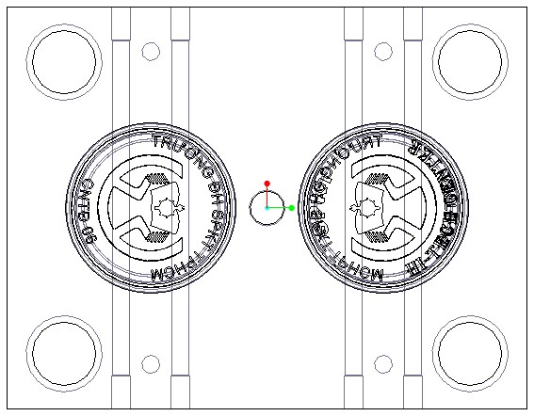
Bước 2: Lắp bạc dẫn hướng vào tấm khuôn trên. | 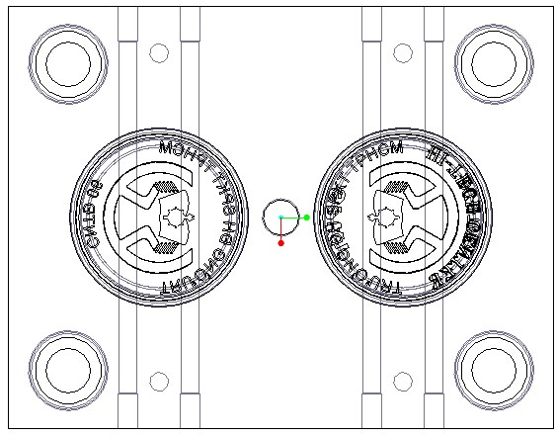

Bước 3: Lắp tấm kẹp trên với khuôn trên. | 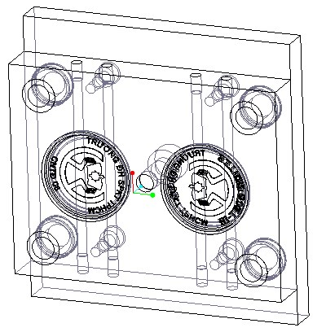
Bước 4: Lắp bạc cuống phun vào tấm kẹp trên và lắp 4 bu lông để giữ 2 tấm khuôn với nhau. | 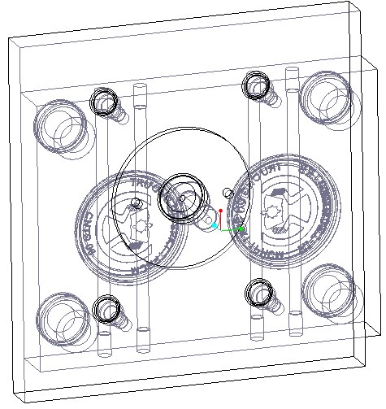

Bước 5: Lắp vòng định vị với tấm kẹp trên và 2 bu lông giữ vòng định vị. Như vậy, đã lắp xong phần  khuôn cố định | 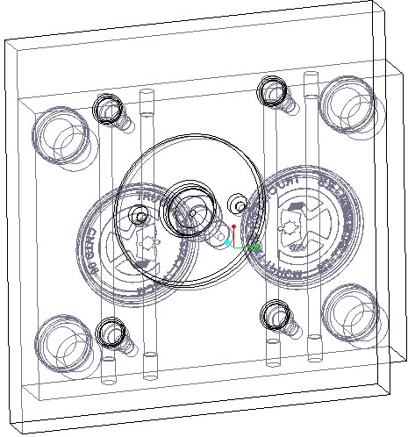
Bước 6: Lắp chốt dẫn hướng vào tấm khuôn dưới. | 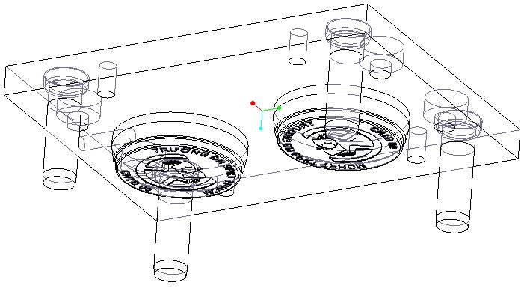
Bước 7: Lắp tấm đẩy vào (nếu dùng ty đẩy thì lắp ty đẩy vào tấm giữ cùng lúc khi lắp chốt hồi). | 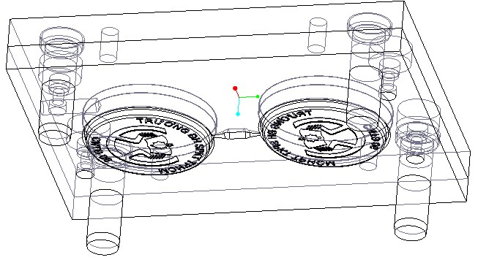

Bước 8: Lắp 4 lò xo và 2 gối đỡ. | 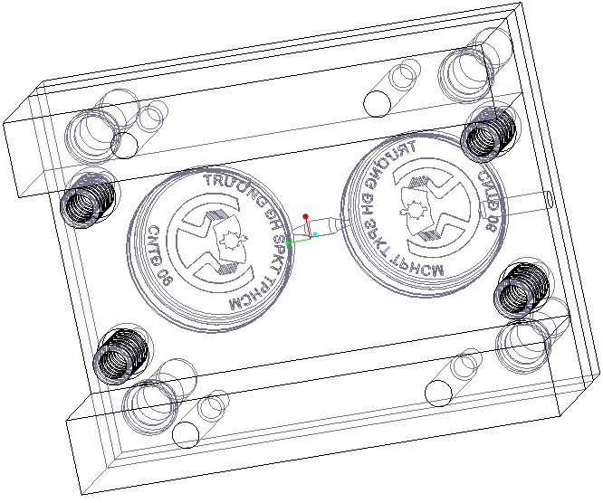
Bước 9: Lắp tấm giữ và 4 chốt hồi. | 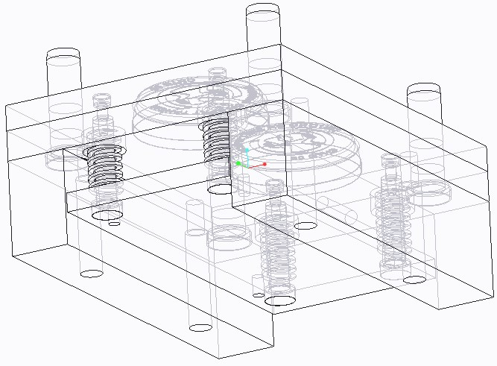

Bước 10: Lắp tấm đẩy và 4 bu lông liên kết tấm đầy và tấm giữ. | 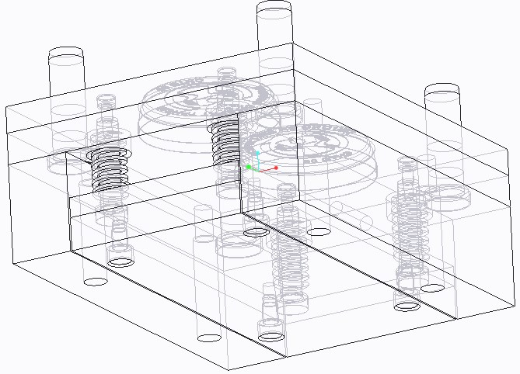
Bước 11: Lắp tấm kẹp trên và 4 bu lông liên kết phần khuôn di động. | 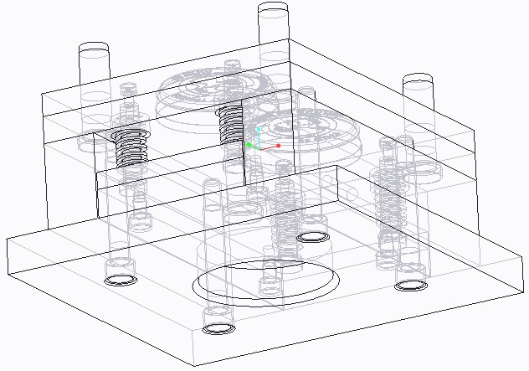
Và kết quả là bộ khuôn hoàn chỉnh. | 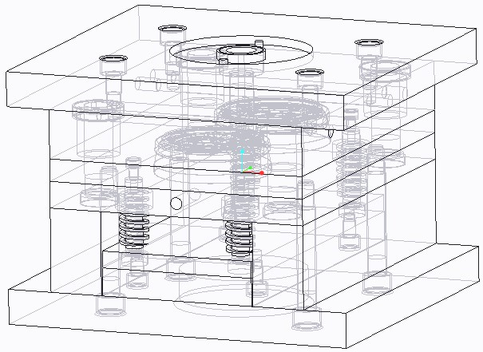

1.6 THỬ KHUÔN
1.6.1 Trình tự các bước
- Các bước chuẩn bị (nhựa, khuôn và máy ép)
- Nếu trước đó đang ép nhựa khác thì làm thế nào để làm sạch (lấy hết nhựa cũ) đầu phun máy ép
- Gá khuôn lên máy ép
- Thiết lập thông số ép
- Ép thử và kiểm tra sản phẩm
- Hiệu chỉnh thông số ép
- Sửa khuôn
1.6.2 Các thông số gia công của một số vật liệu nhựa Mỗi loại nhựa có những thông số gia công khác nhau mà các thông số này có ảnh hưởng nhất định đến quá trình ép phun. Một số thông số quan trọng như:
- Nhiệt độ gia công (Bảng 1.6.2.1).
- Độ co rút của vật liệu (Bảng 1.6.2.2).
- Áp xuất trung bình của các loại nhựa thông dụng trong khuôn (kg/cm²)
(Bảng 1.6.2.3).
Nhựa sản xuất chính | Nhựa | Áp suất phun  (kgf/cm²) | Nhiệt độ nhựa (°C) | Nhiệt độ khuôn  (°C)
Túi nhựa, nhựa phế thải | Polyetilen(PE) | 600-1400 | 180-300 | 15-75
Bộ phận của ô tô | Polypropylen(PP) | 600-1400 | 200-300 | 40-60
Ống nước, ống nước thải, ống điện | Polyvinylclorid (PVC) | 1000-1500 | 150-180 | 35-65
Hộp đựng thức ăn (sạch) | Polystyren (PS) | 700-1700 | 180-315 | 20-60
Đĩa quang như là CD, DVD | Polycacbonat (PC) | 800-1500 | 280-320 | 82-125
PC, máy in | Acrinitrile butadienstylen  (ABS) | 700-1500 | 200-280 | 40-85
Chi tiết di động của máy (giá tựa) | Polyamid (PA) | 800-1500 | 230-300 | 20-90
Bảng 1.6.2.1. Nhiệt độ gia công một số chất dẻo
Co rút là một đặc tính không thể bỏ qua khi ép sản phẩm. Muốn biết chính xác phải dựa theo hồ sơ liên quan đến vật liệu đó. Đối với vật liệu nhựa thông dụng, hệ số co rút được cho trong
Bảng 1.6.2.2.
Tên nhựa | ISO 1043 DIN 7728 | Khối lượng riêng  (g/cm³) | Nhiệt độ sử dụng  (°C) | Khả năng chảy | Độ co rút  (%)
Polystyrene | PS | 1.05 | 180-  280 | Tốt | 0.3-0.8
Styrene-butadiene copolymers | SB | 1.05 | 180-  280 | Tốt | 0.4-0.7
Styrene-acrylonitrile compolymers | SAN | 1.07 | 200-  260 | Trung bình | 0.4-0.7;  0.1-0.3r
Acrylonitrilebutadiene-styrene copolymers | ABS | 1.08-1.12 | 210-  270 | Trung bình  Kém | 0.4-0.7;  0.2-0.4r
Polyethylene | PE | 0.91-0.97 | 180270  240300 | Tốt Trung bình  Kém | 1.2-2.8;  1.2-2.5
Polymethyl methacrylate | PMMA | 1.18 | 170-  240 | Trung bình | 0.3-0.7
Polyamide | PA | 1.04-1.15 | 230-  290 | Tốt | 0.7-2.0;  0.2-0.8r
Cellulose acetate | CA | 1.31 | 180-  230 | Tốt | 0.4-0.7
Polycarbonate | PC | 1.20 | 280-  320 | Kém | 0.6-0.8;  0.2-0.5r
Polyvinyl chloride, rigid (unplasticized) | PVC | 1.38 | 190-  210 | Kém | 0.4-0.7
Polyoxymethylene | POM | 1.41 | 180-  230 | Trung bình | 1.8-3.0;  0.2-0.6r
Polypropylene | PP | 0.91 | 240-  300 | Trung bình  Kém | 0.5-1.2r
Bảng 1.6.2.2. Độ co rút của một số vật liệu
Loại nhựa | Sản phẩm | Sản phẩm cần | Sản phẩm cần
 | thông dụng | bề mặt tốt | kích thước chính xác
PE | 250 | 350 | 450
PP | 250 | 350 | 450
PS | 250 | 350 | 450
HIPS | 250 | 350 | 450
ABS | 300 | 400 | 500
PVC cứng | 300 | 400 | 500
PVC mềm | 250 | 350 | 450
PC | 400 | 550 | 700
PET | 350 | 500 | 700
PA-6 | 350 | 450 | 600
PA-66 | 400 | 500 | 650
Bảng 1.6.2.3. Áp suất trung bình của các loại nhựa thông dụng trong khuôn (kg/cm2)

1.6.3 Các bước lắp đặt khuôn
Khi lắp đặt khuôn vào bên trong máy phải cẩn thận.
- Bước 1: Làm sạch bề mặt lắp đặt khuôn. | 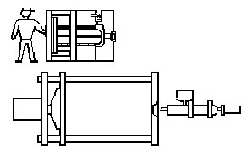
- Bước 2: Điều chỉnh khoảng cách 2 tấm gá máy ép lớn hơn bề dày khuôn. | 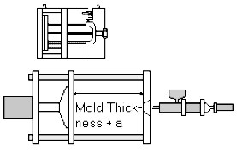
- Bước 3: Di chuyển khuôn bằng cẩu trục hoặc pa-lăng và đặt nó vào giữa tấm cố định và tấm di động. | 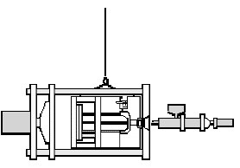
- Bước 4: Điều chỉnh thiết bị kẹp và lắp đặt bản nối lõm vào tấm cố định, bản nối lõi vào tấm di động theo thứ tự định sẵn. | 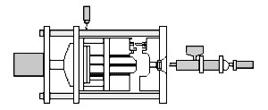
- Bước 5: Di chuyển vòi phun về phía trước, xác định vị trí lắp đặt của khuôn và điều chỉnh hành trình vòi phun
- Bước 6: Điều chỉnh thiết bị kẹp bằng tay. Kiểm tra dầu bôi trơn và vị trí di động của khuôn.
- Bước 7: Điều chỉnh hành trình của vòi phun.
- Bước 8: Lắp đặt
bulông cho khuôn
Vị trí của bulông trên tấm khuôn được xác định dựa theo tiêu chuẩn JIS. Kích thước bulông được xác định dựa vào lực kẹp. Tuy nhiên, còn phụ thuộc vào lực mở khuôn và trọng lượng của khuôn.
Bulông | M12 | M16 | M20 | M24
Lực kẹp | ≤ 30 tấn | 30 - 300 tấn | 300 - 600 tấn | ≥ 600 tấn
Bảng 1.6.3.1. Lực kẹp bulông
1.6.4 Thiết lập thông số ép

a) Nhiệt độ của nhựa lỏng khi ra khỏi đầu phun máy ép

b) Vận Tốc
- Vận tốc phun nhựa vào khuôn
- Vận tốc quay của trục vít khi trục vít lùi về lấy nhựa
c) Áp suất
- Áp suất phun nhựa vào khuôn
- Áp suất đóng – mở khuôn
- Áp suất duy trì (giữ)
- Áp suất kẹp khuôn

d) Khoảng đẩy sản phẩm, khoảng mở khuôn
f) Thời gian:
- Thời gian phun nhựa vào khuôn
- Thời gian áp suất duy trì
- Thời gian làm nguội sản phẩm

Làm sạch đầu phun ép
Trước đây, nhà sản xuất nhựa muốn thay đổi màu, thay đổi nhựa hoặc khử các đốm đen trên sản phẩm thì thường cho hỗn hợp nhựa sản xuất tiếp theo vào đẩy hết nhựa cũ đi hoặc nhựa không màu hoặc dừng máy để vệ sinh khuôn. Việc thay đổi này rất hao phí về nguyên liệu (vì tạo ra nhiều phế liệu, có thể lên đến hàng trăm kg nhựa) và thời gian (có thể lên đến hàng giờ).
Hiện nay, rất nhiều chất tẩy rửa trục máy nhằm khắc phục những khuyết điểm vừa nêu trên.
Hợp chất tẩy trục máy chỉ là một sản phẩm trung gian, không tham gia tạo ra sản phẩm cuối cùng. Hợp chất tẩy trục máy không cần kiểm soát theo FDA. (http://www.fda.gov).
Trên thị trường có rất nhiều sản phẩm, chủ yếu có 3 loại chính và hỗn hợp giữa chúng:
- Loại hóa học: dạng lỏng và dạng rắn, thường ở dạng lỏng và dạng rắn, thường ở dạng nồng độ đậm đặc mà thường trộn với nhựa mới hoặc đã được trộn trước. Hợp chất tẩy rửa này được đưa vào máy và ngâm trong xylanh đủ lâu để kích hoạt phản ứng hóa học. Phản ứng hóa học này sẽ biến tính mạch phân tử Polymer cần được làm sạch và rất dễ bị nhựa mới tiếp theo đẩy ra. Chất tẩy rửa hóa học rất hiệu quả nhưng giá khá cao và thời gian ngâm lâu. Một số chất tẩy rửa hóa học sinh ra mùi Ammoniac và một số mùi khác có hại cho sức khỏe. Ngoài ra, chất tẩy rửa hóa học cần thời gian ngâm trong máy lâu và nhiệt độ cao nên Polymer có thể bị phân hủy, có thể gây ăn mòn máy móc.
- Loại cơ, mài mòn: hợp chất tẩy rửa loại này ở nồng độ cao nhưng có thể được cung cấp dạng trộn trước. Hệ chất mang tải hàm lượng cao hạt thủy tinh, độn trơ. Hệ chất tẩy rửa này làm sạch bằng cách cọ rửa mạnh trong xylanh và trục vít. Sự cọ rửa mạnh và hàm lượng độn cao sẽ làm mòn dung sai nhỏ giữa trục vít và xylanh nhưng tẩy sạch loại này sẽ bị mòn trục vít nhanh hơn thông thường. Chất tẩy rửa loại này không chảy, có thể nổ li ti khi được gia công ở nhiệt độ cao hoặc qua đầu phun hoặc đầu lò nhỏ, chúng có thể gây nguy hiểm cho thiết bị vì áp xuất tác động lên máy cao và dễ cháy.
- Loại cơ không ăn mòn nhựa nhiệt dẻo: nhóm hợp chất tẩy trục máy này sử dụng dễ nhất cũng như an toàn cho thiết bị, máy móc.

1.6.5 Ép thử - Kiểm tra sản phẩm
Sau khi chuẩn bị xong nhựa, máy ép và khuôn. Tiến hành ép sản phẩm. Nếu sản phẩm đạt (thẩm mỹ và kỹ thuật) → giao hàng. Nếu sản phẩm chưa đạt, tiến hành hiệu chỉnh thông số ép rồi ép thử lại.

1.6.6 Hiệu chỉnh thông số ép
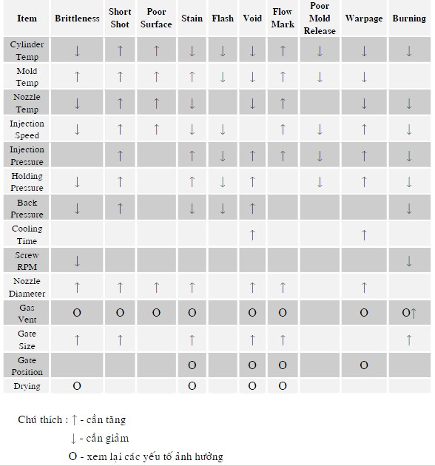
Bảng 1.6.6.1. Hiệu chỉnh thông số ép

1.6.7 Sửa khuôn
Sau khi hiệu chỉnh lại thông số ép mà sản phẩm vẫn chưa đạt yêu cầu → tiến hành sửa khuôn.

Chương 2

THIẾT KẾ HÌNH HỌC SẢN PHẨM NHỰA

2.1 CHU TRÌNH THIẾT KẾ SẢN PHẨM NHỰA
Trong quá trình phân tích sản phẩm, nếu áp suất cần cho quá trình điền đầy cao hay xuất hiện các khuyết tật như: sản phẩm không được điền đầy, bị bavia, xuất hiện đường hàn,… thì không nên sửa đổi ngay hình học sản phẩm mà nên ưu tiên thay đổi các thông số gia công hay chọn lại vật liệu nhựa.
Nếu việc thay đổi các thông số gia công vẫn không cải thiện được các vấn đề trên thì mới nghĩ đến việc thay đổi hình học của chi tiết. Vì khi thay đổi hình học sản phẩm có thể sẽ ảnh hưởng đến nhiều chi tiết lắp khác có liên quan, đồng thời phải xem xét đến tính thẩm mỹ và độ bền của chi tiết.

2.2 YÊU CẦU HÌNH HỌC ĐỐI VỚI SẢN PHẨM NHỰA TRONG KHUÔN ÉP PHUN

2.2.1 Góc thoát khuôn
Để dễ dàng tháo sản phẩm khỏi lòng khuôn, mặt trong cũng như mặt ngoài sản phẩm phải có độ côn nhất định theo hướng mở khuôn. Yêu cầu này cũng cần áp dụng đối với các chi tiết như gân gia cường, vấu lồi, rãnh,…
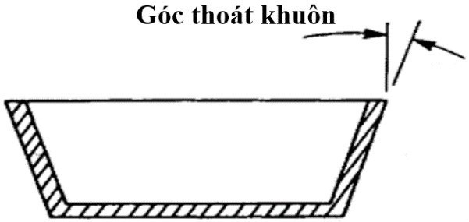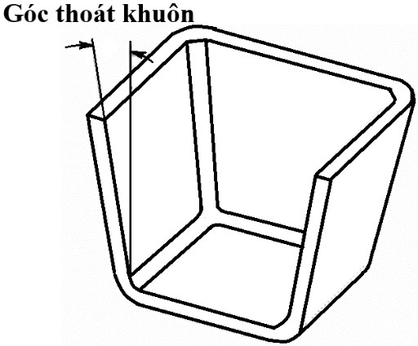
Hình 2.2.1.1. Góc thoát khuôn trên sản phẩm
Ở các khuôn có lõi ngắn hay lòng khuôn nông (nhỏ hơn 5 mm) góc côn ít nhất khoảng 0.25° mỗi bên, khi chiều sâu lòng khuôn và lõi tăng từ 1 đến 2 inch (25.4 ÷ 50.8 mm) góc côn nên tăng lên là 2° mỗi bên. Góc côn cần thiết đối với nhựa Polyolefins và Acetals và có kích thước nhỏ góc côn chỉ khoảng 0.5°, nhưng đối với sản phẩm có kích thước lớn, góc côn yêu cầu có thể tới 3°. Với vật liệu cứng hơn như Polystyrene, Acrylic,… ngay cả đối với sản phẩm có kích thước nhỏ, góc côn tối thiểu cũng phải là 1,5°. Cần chú ý rằng góc côn càng nhỏ, yêu cầu lực đẩy càng lớn; do đó, có thể làm hỏng sản phẩm nếu sản phẩm chưa đông cứng hoàn toàn.
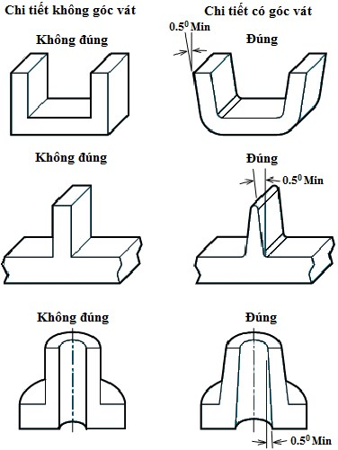
Hình 2.2.1.2. Góc vát cho sản phẩm
Khi không thiết kế góc thoát khuôn hay thiết kế không đúng thì ma sát giữa bề mặt sản phẩm và mặt khuôn sẽ rất lớn. Khi đó, sản phẩm sẽ bị kẹt lại trong khuôn hoặc nếu đẩy ra ngoài đi chăng nữa thì bề mặt sản phẩm cũng sẽ bị lỗi bởi lực chốt đẩy quá lớn làm thụn bề mặt.
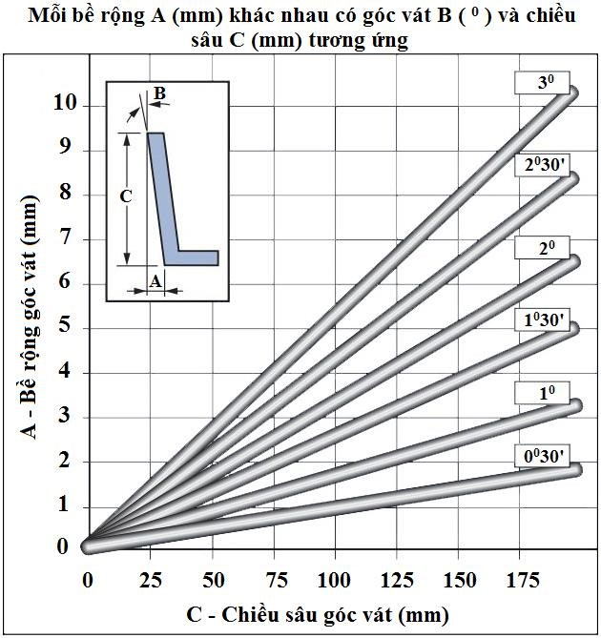
Hình 2.1.3. Đồ thị chọn góc vát theo chiều cao thành sản phẩm
Đồ thị thể hiện mối quan hệ góc vát và chiều sâu vát. Với giá trị chiều sâu vát và bề rộng vát có thể tra đồ thị (hình 3.2.4) để tìm ra góc vát hợp lí. Hoặc có thể tính theo công thức sau:
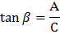

[C: chiều cao vát (mm) ; A: bề rộng vát (mm)].
Ví dụ: Tính góc thoát khuôn cho sản phẩm ly nhựa uống nước như hình:
A = 5 (mm)
C = 93 (mm)
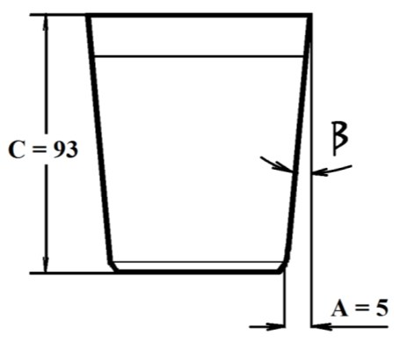
Hình 2.2.1.4. Ví dụ tính toán góc vát
Giá trị góc thoát khuôn (góc vát) là:
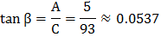
→ β ≈ 3°4°25.79 (góc thoát khuôn B có giá trị gần đúng với đồ thị).
2.2.2 Bề dày

a) Hiệu quả thiết kế
- Rút ngắn thời gian chu kì ép phun và chế tạo khuôn. Khi thiết kế hình dáng hình học sản phẩm hợp lý (bề dày đồng nhất, các đoạn chuyển tiếp,...) tránh được các lỗi trên sản phẩm và tăng thời gian điền đầy rút ngắn thời gian chu kì ép phun và chế tạo khuôn.
- Giảm giá thành sản phẩm và khuôn.
- Tiết kiệm vật liệu mà vẫn mang lại hiệu quả sử dụng cho sản phẩm.
- Tránh được các khuyết tật như: cong vênh, lỗ khí, vết lõm, đường hàn,...
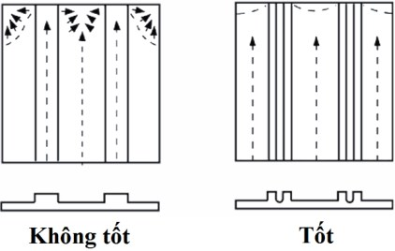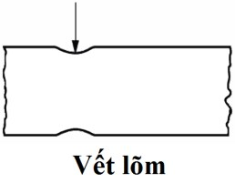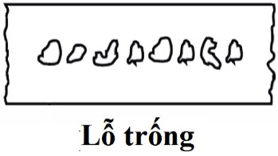

Hình 2.2.2.1. Các khuyết tật do bề dày gây nên
Bề dày sản phẩm ảnh hưởng trực tiếp không chỉ tới độ cứng vững, tính cách điện, tính chịu nhiệt, mà còn ảnh hưởng đến thẩm mỹ và giá thành sản phẩm. Tuy nhiên, cần tránh thiết kế thành chi tiết quá dày vì nhiều lý do.
Thứ nhất, khi tăng bề dày thành sản phẩm thời gian chu kỳ nguội tăng: đối với sản phẩm nhựa ép phun, phải được làm nguội đủ trước khi lấy ra khỏi khuôn để tránh bị méo mó, do đó sản phẩm có bề dày lớn đòi hỏi thời gian làm nguội lâu. Theo lý thuyết, thời gian chu kì tương đương với bình phương bề dày thành sản phẩm, nên sản phẩm càng dày thì thời gian chu kì càng dài, làm giảm năng xuất dẫn đến tăng giá thành sản phẩm.
Thứ hai, tiết diện quá dày sẽ tạo nên bọng rỗng, túi khí và vết lõm. Nếu có thể, nên đảm bảo bề dày đồng đều cho sản phẩm. Tuy nhiên, nếu yêu cầu phải thay đổi bề dày thì cần lưu ý rằng, trong quá trình điền đầy, nhựa (keo) sẽ chảy theo hướng có cản trở dòng nhỏ nhất. Dòng chảy không đều sẽ ảnh hưởng tới quá trình điền đầy khuôn làm ảnh hưởng tới chất lượng cũng như thẩm mỹ bề mặt sản phẩm.
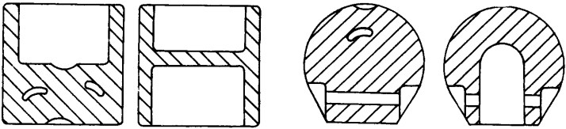
Hình 2.2.2.2. Sản phẩm bị lỗ (bọng) khí khi thành sản phẩm quá dày
Ngoài ra, sự truyền nhiệt sẽ tốt nhất khi sản phẩm có bề dày đồng đều. Nếu phần vật liệu bên trong lõi sản phẩm nguội chậm hơn phần vật liệu trên bề mặt, sẽ tạo nên sự co rút không đồng đều trên sản phẩm, co rút không đồng đều và quá mức sẽ gây ra cong vênh.
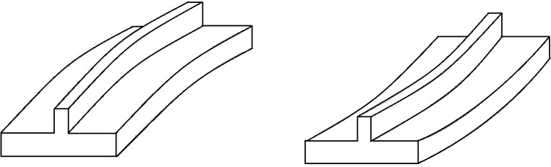
Hình 2.2.2.3. Sản phẩm bị cong vênh
Trong trường hợp, nếu chi tiết không tránh được phải có bề dày khác nhau nhưng thực sự cần thiết vì chức năng sản phẩm, phải thiết kế đoạn chuyển tiếp có chiều dài bằng ba lần bề dày phần mỏng hơn, mục đích là tránh ứng xuất tập trung.
3T
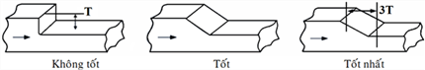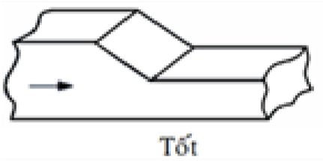
Hình 2.2.2.4. Tạo vùng chuyển tiếp giữa hai vùng có bề dày khác nhau

b) Một số điều cần chú ý
Tùy thuộc vào từng loại sản phẩm mà bề dày sẽ khác nhau, thường từ (0.5 ÷ 4) mm. Tuy nhiên, trong một số trường hợp đặc biệt sản phẩm cần đạt được các tính chất như cách điện, chịu nhiệt,… thì độ dày có thể lớn hơn. Thực tế cho thấy, bề dày của sản phẩm được làm càng mỏng nhất có thể càng tốt, càng đồng đều càng tốt. Bằng cách này, việc điền đầy lòng khuôn và sự co rút của nhựa lỏng sẽ đạt được tốt nhất. Ứng suất trong cũng được giảm đi đáng kể.
Nếu sản phẩm không đủ bền thì có thể:
- Tăng bề dày.
- Dùng vật liệu khác có tính bền cao hơn.
- Tạo các gân tăng cứng hoặc các góc lượn để tăng bền.
Việc đảm bảo sản phẩm có bề dày đồng đều là rất quan trọng, vì thời gian đông cứng của sản phẩm là khác nhau ở những phần có bề dày khác nhau. Tuy nhiên, có thể hạn chế các khuyết tật bằng cách thiết kế các đoạn chuyển tiếp.
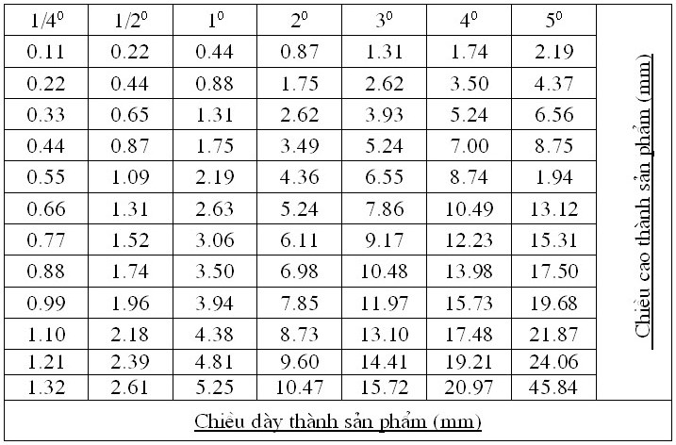
Bảng 2.2.2.1. Bảng thông số góc vát thoát khuôn dựa vào chiều cao và độ dày thành sản phẩm
Để khắc phục hiện tượng cong vênh thì cần phải thiết kế bề dày đồng nhất, sau đây là một số cách thiết kế làm cho bề dày đồng nhất:
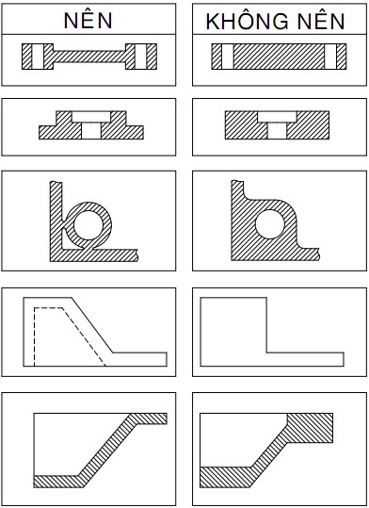
Hình 2.2.2.5. Cách thiết kế bề dày đồng nhất
2.2.3 Góc bo

a) Hiệu quả thiết kế
- Giảm sự tập trung ứng xuất.
- Giúp sản phẩm được làm nguội đồng đều hơn.
- Giảm khả năng sản phẩm bị cong vênh.
- Giảm cản trở dòng chảy làm cho nhựa điền đầy vào lòng khuôn tốt hơn.
Với giải pháp bo tròn chi tiết, điều quan trọng là phải xác định giá trị hợp lý cho bán kính bo vì góc sắc cạnh sẽ tạo nên sự tập trung ứng xuất và có thể sẽ tạo ra khuyết tật cho sản phẩm.
Đối với sản phẩm ép phun, nên chọn giá trị bán kính bằng nửa bề dày thành. Cũng cần xác định giá trị bán kính bo ngoài để đảm bảo sự đồng đều bề dày cho thành bên, nên chọn giá trị bán kính khoảng 1.5 lần bề dày thành.

b) Giải pháp thiết kế góc bo
- Yêu cầu về sự đồng đều bề dày sản phẩm cũng cần được áp dụng đối với các chi tiết khác trên sản phẩm như các vấu lồi để tránh hình thành các vết lõm, bọng rỗng và tạo nên sự cong vênh sản phẩm.
- Tránh thiết kế sản phẩm có hình dáng hình học không đối xứng, ví dụ như các gân tăng bền nằm về một phía của sản phẩm, điều này làm cho quá trình làm nguội xảy ra không đồng đều gây ra sự co rút không đồng đều dẫn đến sự cong vênh.
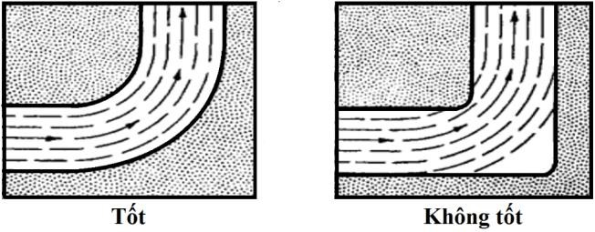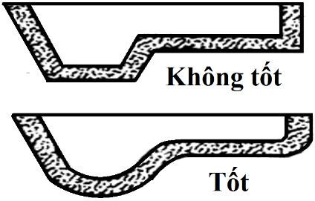
Hình 2.2.3.1. Góc bo tạo dòng chảy hợp lý hơn

c) Một số chú ý khi thiết kế góc bo
Bán kính bo trong nên nằm trong khoảng từ 0.25 đến 0.6, tốt nhất là 0.5 lần bề dày sản phẩm, bán kính ngoài bằng bán kính trong cộng thêm bề dày sản phẩm. Bán kính ngoài nên bằng bán kính trong cộng thêm bề dày sản phẩm: R = r + T.
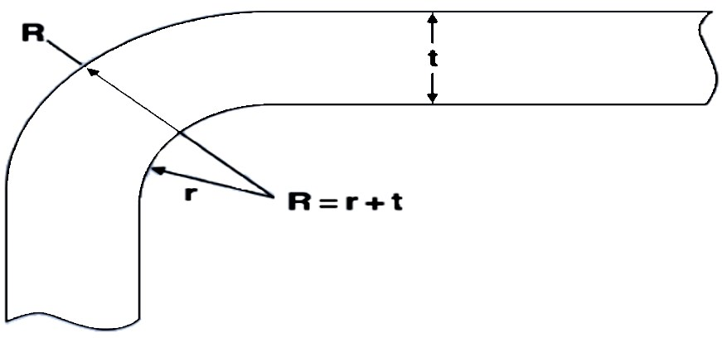
Hình 2.2.3.2. Kích thước nên dùng để thiết kế góc bo
Một khi điều này không được thỏa mãn thì sản phẩm dễ bị cong vênh bởi việc nguội không đều giữa phần nhựa bên trong và bề mặt ngoài sản phẩm khiến sự co rút không đều. Thêm vào đó ứng suất tập trung cũng tăng lên.
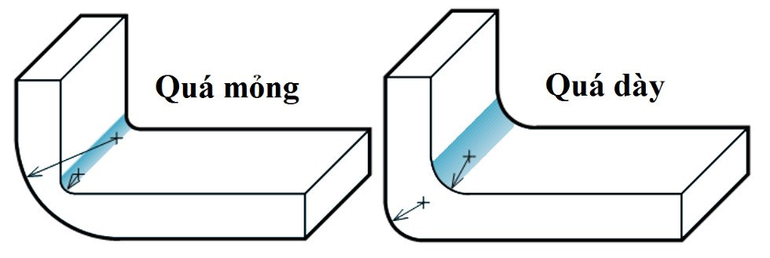
Hình 2.2.3.3. Thiết kế góc bo không hợp lý
Các khuyết tật thường gặp phải:
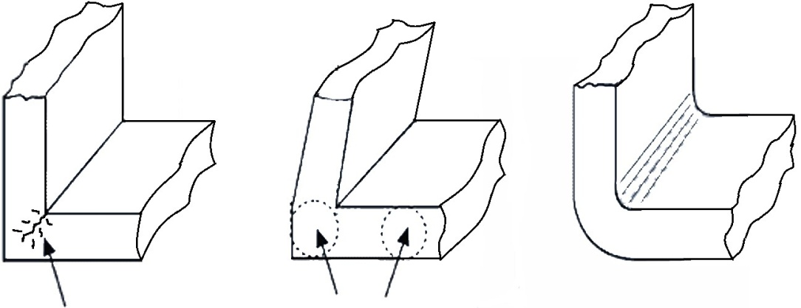
a) Vết nứt ;b) Vết khía hình V ; c) Nếp gấp bề mặt
Hình 2.2.3.4. Các khuyết tật thường gặp
2.2.4. Gân

a) Hiệu quả thiết kế
- Tăng độ bền vững cho sản phẩm.
- Tăng khả năng chống uốn của sản phẩm.
Gân là chi tiết trên sản phẩm có chức năng tăng cường khả năng chịu lực cho sản phẩm, giúp giảm vật liệu trên nhằm tiết kiệm chi phí và trọng lượng mà vẫn đảm bảo khả năng làm việc tương đương, thậm chí còn tốt hơn.
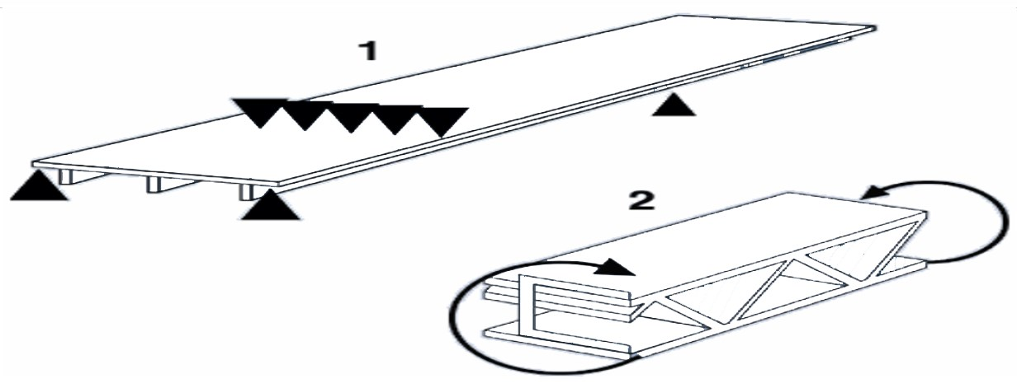
Hình 2.2.4.1. Các loại gân thường gặp

b) Các loại sản phẩm cần gân tăng bền
Vỏ máy, các bộ phận bao bên ngoài cần mặt ngoài có độ bóng, chất lượng tốt với trọng lượng nhẹ.

c) Thiết kế gân
Thiết kế gân sao cho bề dày sản phẩm càng mỏng càng tốt. Nếu sản phẩm yêu cầu độ cứng vững càng cao thì khoảng cách các gân càng thu ngắn lại.
Hình dáng hình học gân tăng bền: bề dày, độ cao, góc côn đều liên quan với nhau, nếu bề dày gân quá lớn có thể dẫn đến vết lõm chỗ đối diện với gân và nếu góc côn quá lớn làm cho đỉnh gân quá nhỏ gây khó khăn cho quá trình điền đầy.
Độ nghiêng của gân mỗi bên khoảng 10, nếu mặt khuôn được mài bóng, thì độ nghiêng của gân có thể là 0.5°. Bề dày đáy gân lớn nhất cho phép bằng 0.8 lần độ dày sản phẩm tại nơi đặt gân. Thông thường, bề dày đáy gân từ 0.5-0.8 lần bề dày sản phẩm tại nơi đặt gân.
Vị trí của gân tăng bền, vấu lồi (bosses) và gussets: gân tăng bền phải nằm thẳng hướng với hướng mở khuôn.
Các thông số tham khảo khi thiết kế gân:
Gân tăng cứng cho các tấm phẳng chịu uốn: t = (0.5-0.8)T h ≤ 3T r = (0.25-0.5)T  Φ = (0.5-1)°  S ≥ 2T | 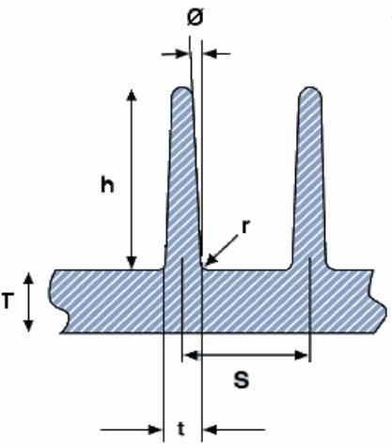
Gân tăng cứng cho các vấu lồi | 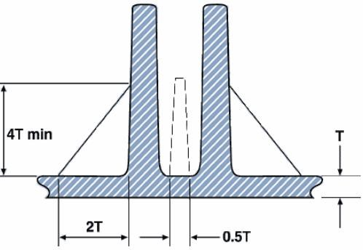
Gân tăng cứng cho các tấm góc A= ( 0.5-0.7)T  - ≥ 2T  - ≥ 2T  - ≥ 2T | 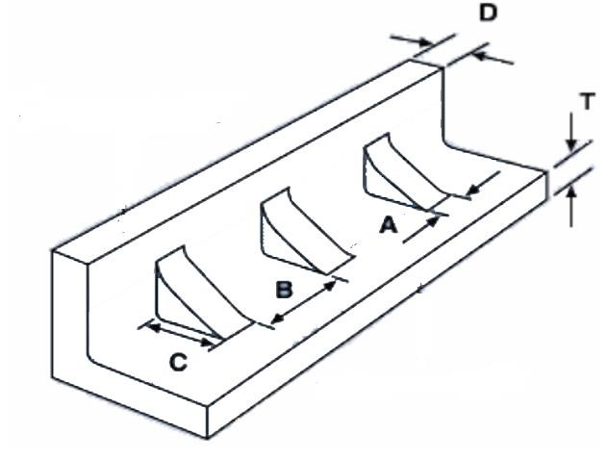
Hình 2.2.4.2. Thông số thiết kế gân

d) Một số điều cần chú ý
- Bề dày của gân không nên vượt quá nửa bề dày đặt gân nhưng ở những chỗ vật liệu ít co rút và không ảnh hưởng đến tính thẩm mỹ thì có thể dày hơn một chút. Tuy nhiên, nên cân nhắc khi thiết kế vì điều này dễ đưa đến các vết lõm trên bề mặt đối diện đặt gân.
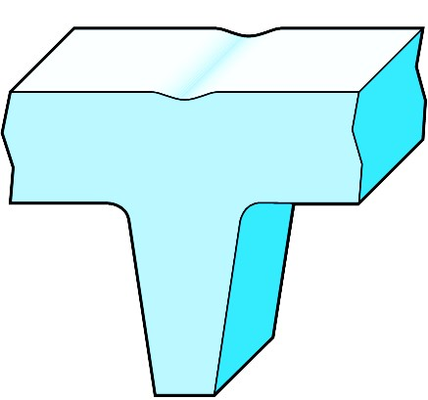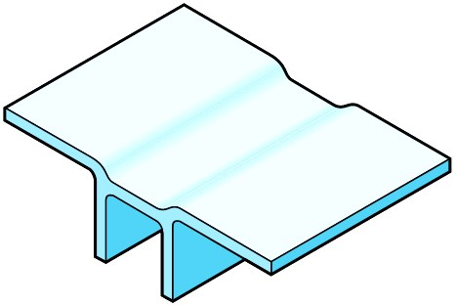
Hình 2.2.4.3. Vết lõm bề mặt đối diện gân
- Bề dày gân còn tác động đến sự ưu tiên dòng chảy trong quá trình ép phun – nguyên nhân đưa đến các khuyết tật đường hàn và rỗ khí.
- Các gân nên thiết kế song song, khoảng cách giữa các gân nên ít nhất là bằng 2 lần bề dày → giúp giảm bớt hệ thống làm nguội và các rãnh thoát khí trong khuôn.
- Các gân nên đặt dọc theo một hướng để đạt độ cứng vững tốt. Có thể đặt ngang nhưng việc này không mang lại hiệu quả cao bằng đặt dọc.
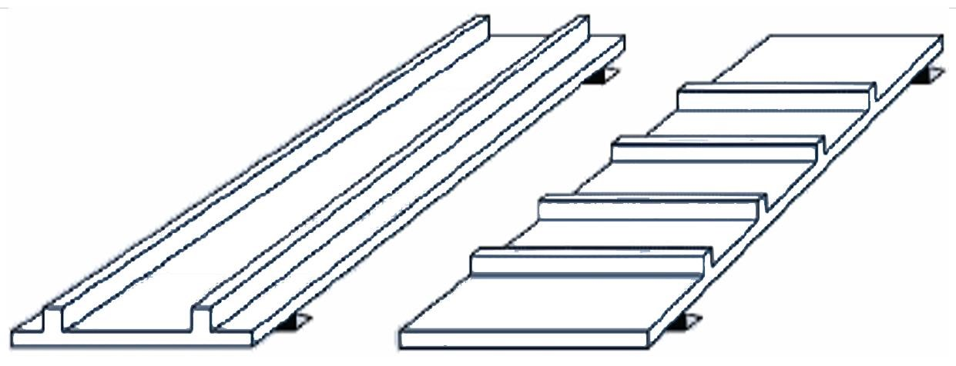
Hình 2.2.4.4. Các kiểu đặt gân
- Ngoài việc thiết kế gân để tăng bền có thể thay thế gân bằng các nếp gấp để tăng độ cứng vững và tính thẩm mĩ.

Hình 2.2.4.5. Các kiểu nếp gấp
- Khi thiết kế gân chéo giao nhau thì chỗ chuyển tiếp nên là một điểm để đảm bảo độ cứng và khả năng chống lại ứng suất cho sản phẩm.
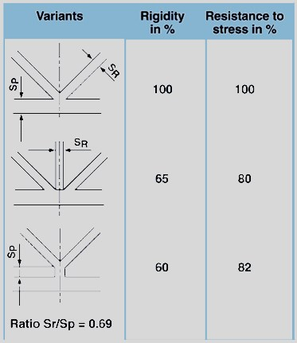
Hình 2.2.4.6. Các kiểu gân chéo nhau
- Gân tăng cứng: dùng để tăng cứng cho các góc, mặt bên, vấu lồi của sản phẩm.
2.2.5 Vấu lồi
Vấu lồi trên sản phẩm thường dùng để bắt vít hay là các chốt kết hợp với lỗ trong quá trình lắp ráp.
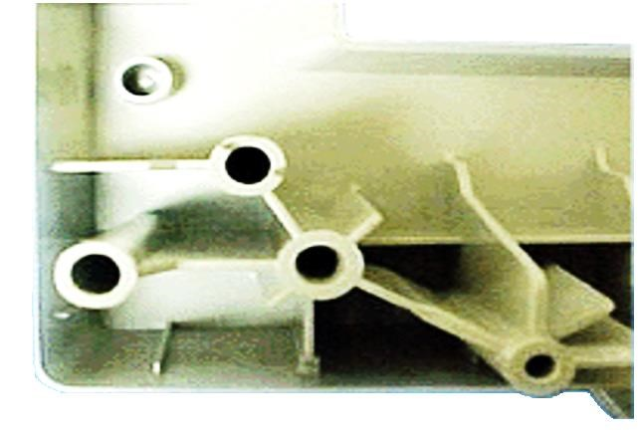
Hình 2.2.5.1. Vấu lồi trên sản phẩm
Bề dày vấu lồi nên nhỏ hơn 0.7 lần bề dày đặt vấu, nếu quá lớn sẽ tạo vết lõm trên sản phẩm ở mặt đối diện. Vùng chuyển tiếp giữa vấu lồi và thành sản phẩm nên thiết kế bán kính bo để giảm ứng xuất cho vấu và giúp cho dòng chảy vật liệu bớt hỗn loạn hơn trong quá trình điền đầy, bán kính bo nên chọn khoảng 0.25 lần bề dày thành sản phẩm. Các góc nghiêng trên vấu tuân thủ theo góc thoát khuôn.
Ngoài ra, để tăng độ cứng vững có thể đặt gân cho vấu lồi, khoảng cách giữa hai vấu nên lớn hơn hai lần bề dày sản phẩm, vì nếu quá gần thì sản phẩm sẽ lâu nguội.
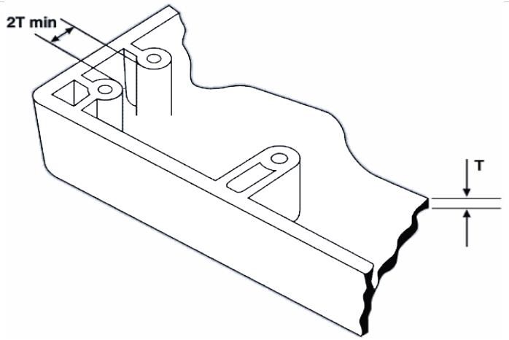
Hình 2.2.5.2. Sử dụng các gân tăng cứng cho vấu lồi

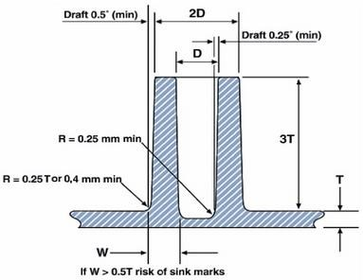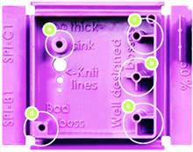
Các thông số
c
ủ
a v
ấ
u l
ồ
i khi
thi
ế
t k
ế

Đ
ể

b
ề
n hơn nên
đ
ặ
t v
ấ
u l
ồ
i cách
xa thành s
ả
n
ph
ẩ
m và đ
ặ
t
gân cho v
ấ
u

a, d: x
ấ
u

b, c, e: t
ố
t

a
e
b
c
d

Hình 2.2.5.3. Các thông số thiết kế vấu lồi
Các vấu lồi thường dùng để bắt vít hay các chốt để lắp ráp các chi tiết lại với nhau.
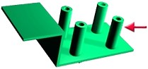
Hình 2.2.5.4. Vấu lồi
Bề dày của vấu nên nhỏ hơn 0.75% bề dày đặt vấu, lưu ý khi bề dày vấu lớn thì dễ xuất hiện các vết lõm trên bề mặt vì ứng suất tập trung tăng. Bán kính ngoài chuyển tiếp nên bằng 0.25% bề dày đặt vấu hay ít nhất cũng bằng 0.4 mm để giảm ứng suất. Một khi tăng chiều sâu vấu nên làm bán kính chuyển tiếp để giảm bớt sự chuyển động hỗn loạn của vật liệu trong quá trình ép phun và giữ ứng suất ở mức nhỏ nhất.
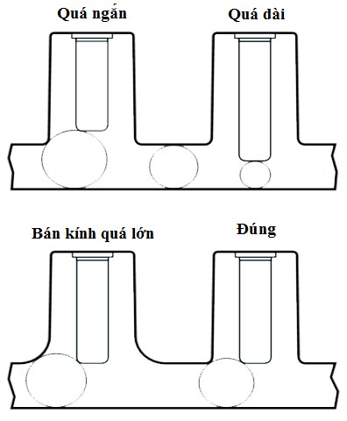
Hình 2.2.5.5. Thiết kế vấu hợp lý
Tuy nhiên điều này đưa đến một hệ quả là bề mặt đối diện dễ bị khuyết tật.
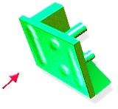
Hình 2.2.5.6. Vết lõm ở mặt đối diện
Các góc côn ngoài ở mặt bên nên nhỏ nhất là 0.50 và góc côn trong nhỏ nhất nên là 0.250 để đảm bảo sự thoát khuôn.
Để bền hơn, các vấu lồi đặt cách xa thành sản phẩm nên thiết kế thêm các gân tăng cứng. Các vấu này nên đặt cách thành ít nhất là 3 mm để tiết kiệm vật liệu và giảm thời gian chu kỳ. Khoảng cách giữa hai gân nên bằng ít nhất hai lần bề dày thành sản phẩm vì nếu đặt gần quá sẽ khó nguội.
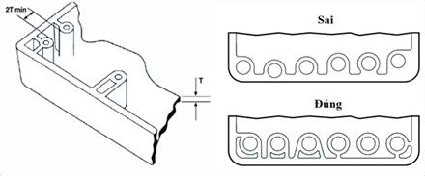
Nên
Không nên
Hình 2.2.5.7. Thiết kế vấu kết hợp với gân tăng cứng hợp lý

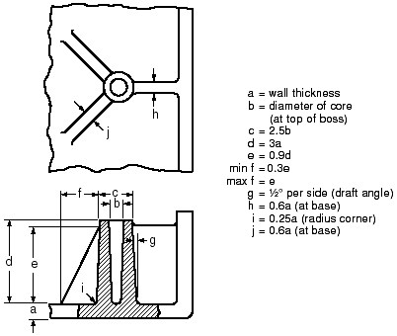
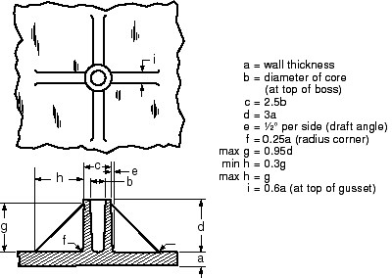
Hình 2.2.5.8. Các thông số thiết kế gân tăng cứng
Để sản phẩm không bị các vết lõm ở chân vấu cần phải tạo một vòng lõm ngay chân vấu để tránh sự tập trung vật liệu.
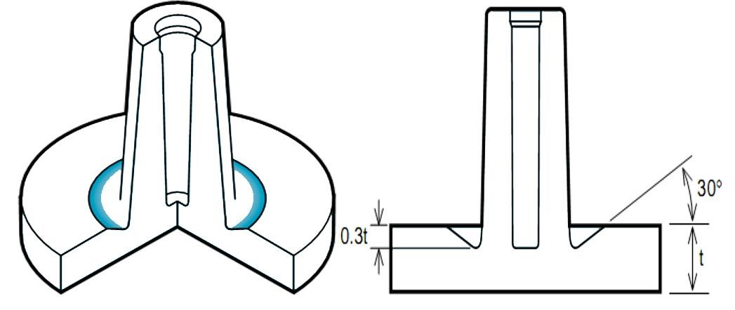
Hình 2.2.5.9. Tạo vết lõm dưới chân vấu

2.2.6 Lỗ trên sản phẩm
Lỗ trên sản phẩm có thể là lỗ suốt hoặc lỗ không suốt.
a) Lỗ không suốt
Chiều sâu của lỗ không nên vượt quá 3 lần đường kính, nếu lỗ có đường kính nhỏ hơn 5 mm (xấp xỉ 3/16 inch) thì chiều sâu lỗ nên nên bằng hai lần đường kính, bề dày phần dưới của lỗ nên bằng 0.2 lần đường kính lỗ để loại trừ khuyết tật cho mặt đối diện.
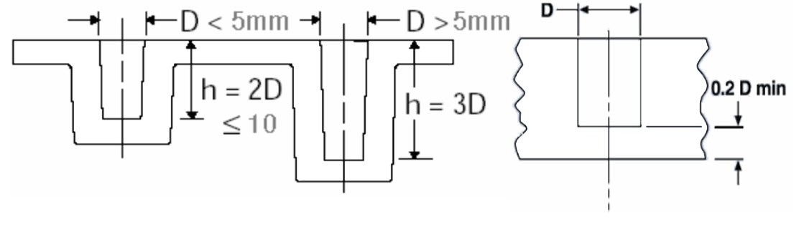
Hình 2.2.6.1. Các thông số thiết kế lỗ không suốt
Một thiết kế tốt là bề dày của thành lỗ luôn đồng đều và không có các góc sắc cạnh nơi mà tập trung của ứng xuất.

b) Lỗ suốt
Khoảng cách giữa hai lỗ hoặc giữa lỗ với mép ngoài nên bằng hai lần bề dày sản phẩm hoặc hai lần kích thước lớn nhất được đo theo chu vi của lỗ.
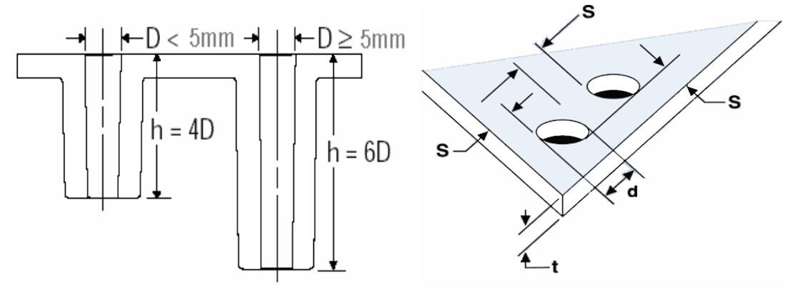
Hình 2.2.6.2. Các thông số thiết kế lỗ suốt
Khi khoảng giữa các lỗ quá nhỏ hoặc phức tạp ảnh hưởng tới quá trình đúc thì có thể thay đổi thiết kế cho phù hợp hơn.
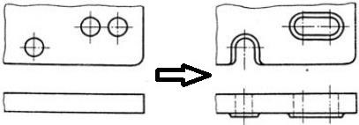
Hình 2.2.6.3. Thay đổi thiết kế kết cấu của lỗ cho phù hợp hơn
Nên thiết kế để hướng của dòng chảy dọc xuống theo lỗ để tránh đường hàn. Nếu đường hàn ở mức không chấp nhận được thì không nên thiết kế lỗ mà sẽ khoan lỗ cho sản phẩm sau khi ép phun. Bên trong thành lỗ nên bóng nhẵn để tăng khả năng điền đầy.
2.2.7 Thiết kế sản phẩm có ren

a) Biên dạng ren
So với ren trên các chi tiết kim loại được gia công bằng phương pháp cắt gọt có tính tiêu chuẩn cao thì ren trên các chi tiết bằng nhựa được chế tạo bằng phương pháp ép phun có phần thoải mái hơn. Biên dạng ren đôi khi được thiết kế không theo tiêu chuẩn nào cả, vì ngoài việc phụ thuộc tính năng làm việc của sản phẩm, thì yêu cầu khả năng gia công lòng khuôn, quá trình điền đầy khuôn và tháo sản phẩm sau khi phun sao cho tối ưu nhất.
Ren trong Ren ngoài
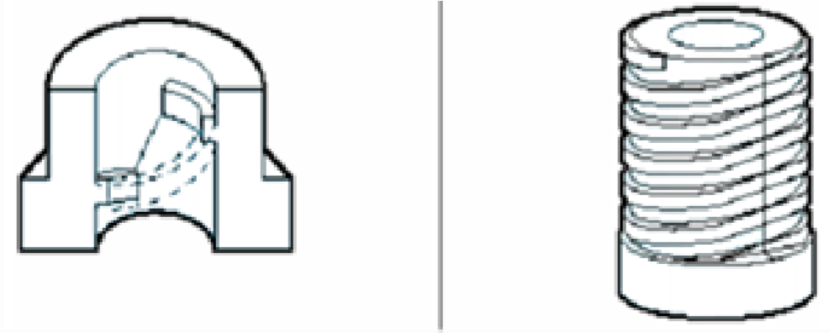
Hình 2.2.7.1. Ren phi tiêu chuẩn

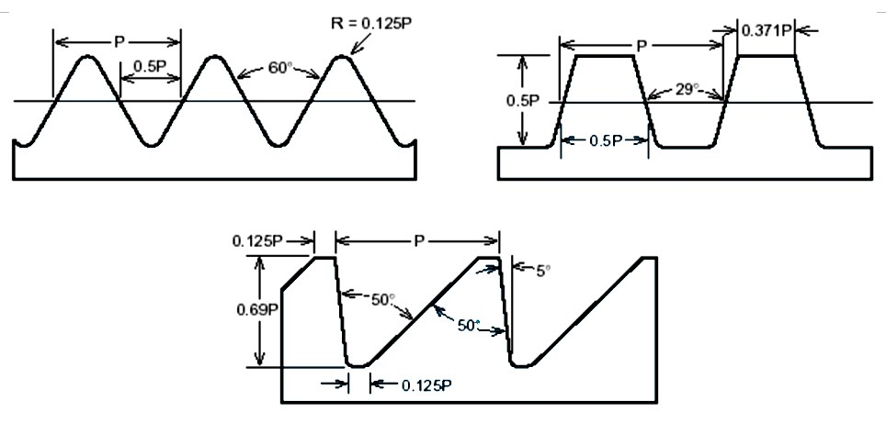
Hình 2.2.7.2. Một số biên dạng ren thường dùng để thiết kế cho các sản phẩm nhựa Ngoài ra, ren biên dạng tròn cũng thường được sử dụng trên các chi tiết bằng nhựa.

b) Các điều lưu ý khi thiết kế ren
Bán kính chân ren và đỉnh ren cần lớn nhất có thể để giảm ứng suất. Đoạn hết ren nên tạo một đoạn trơn để tránh tuồn ren dẫn đến hư ren trong quá trình sử dụng.
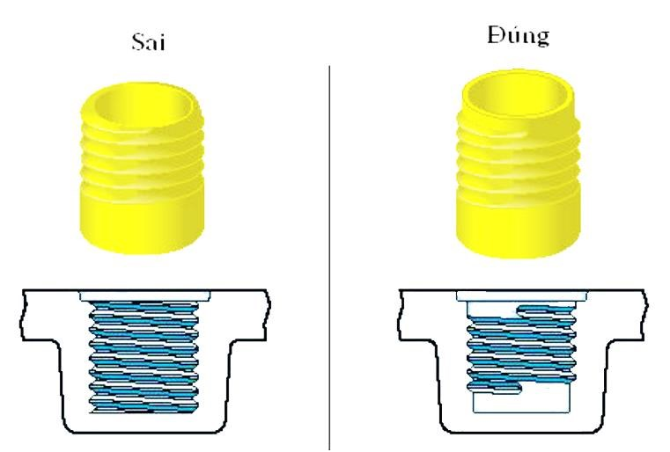

Hình 2.2.7.3. Tạo đoạn trơn ở cuối đường ren
Khi thiết kế ren côn thì nên thiết kế như hình sau đây để mối lắp ghép kín hơn:
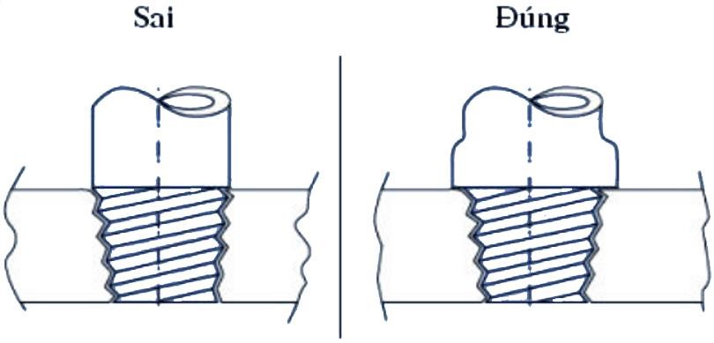

Hình 2.2.7.4. Thiết kế ren côn
Tuy nhiên, nên tránh thiết kế ren côn, có thể dùng vòng đệm cao su để mối ghép được kín khít hơn.
Không nên thiết kế ren có bước nhỏ hơn 1 mm (32 ren/inch) để tránh tuôn ren và dễ chế tạo khuôn.
Khi thiết kế ren nhựa lắp với ren kim loại (thường thấy trong hệ thống ống nước) nên thiết kế ren ngoài cho sản phẩm nhựa và ren trong cho kim loại để tránh ren kim loại làm hỏng ren nhựa.
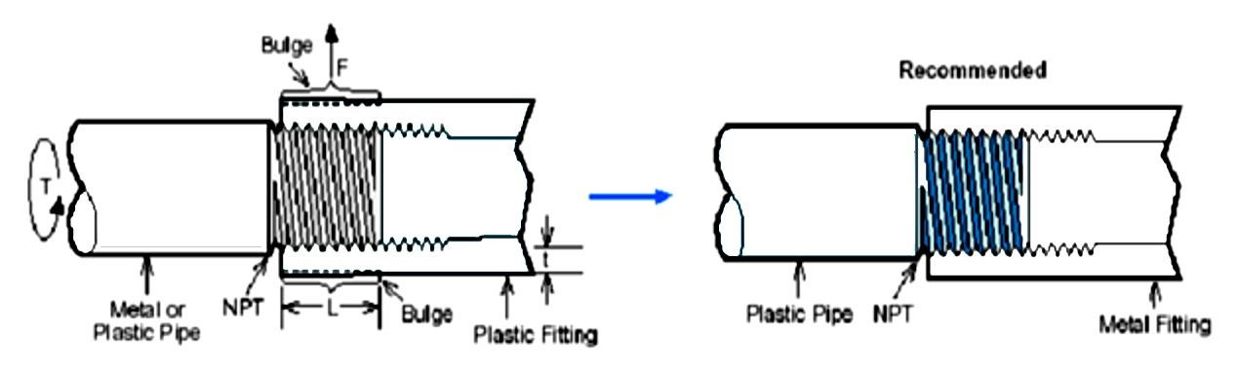
Hình 2.2.7.5. Thiết kế ren ngoài cho chi tiết nhựa
2.2.8 Undercut
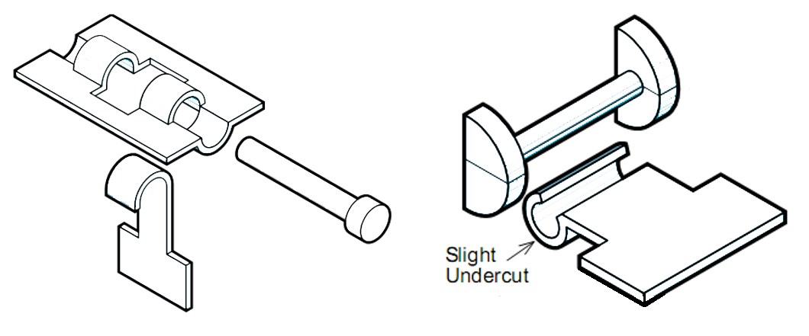
Hình 2.2.8.1. Sản phẩm chứa Undercut
Undercut là những chi tiết, kết cấu trên sản phẩm mà có hướng tháo khuôn khác với hướng tháo khuôn của sản phẩm. Vì vậy, Undercut làm tăng số lượng chi tiết cho khuôn làm cho khuôn trở nên phức tạp hơn, làm tăng giá thành khuôn. Undercut có thể là vấu lồi, móc, rãnh, lỗ,... trên chi tiết.
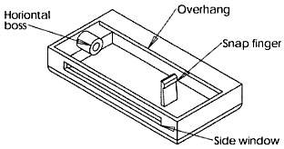
Hình 2.2.8.2. Một vài kiểu Undercut thường gặp
Undercut là phần trên sản phẩm gây ra khó khăn khi tách khuôn, ví dụ như lỗ ngang trên sản phẩm, hay nói cách khác, đó là những lỗ song song với mặt phân khuôn…. Để tạo đựơc các lỗ này phải đặt lõi và khi tách khuôn lấy sản phẩm phải rút lõi trước rồi mới tách khuôn lấy sản phẩm.
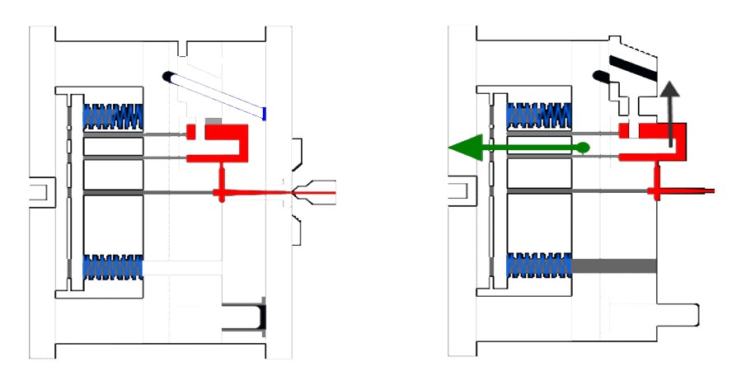
Hình 2.2.8.3. Khuôn có Undercut trên sản phẩm (lỗ ngang) và hướng tháo
Undercut có thể nằm phía ngoài hoặc phía trong sản phẩm.
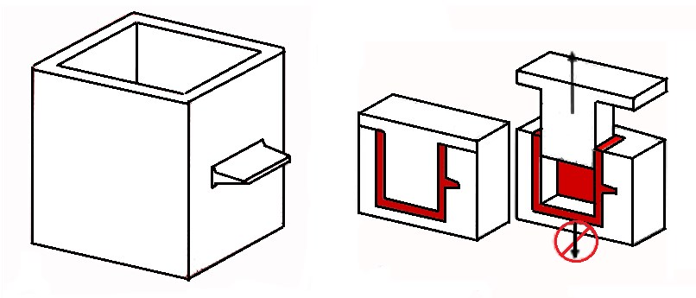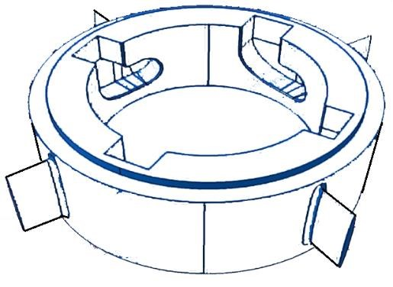
Undercut ngoài Undercut trong
Hình 6.2.8.4. Undercut trên sản phẩm
■ Các lưu ý khi thiết kế Undercut:
- Tránh thiết kế Undercut quá phức tạp.
- Bề dày Undercut không lớn hơn 0.7 lần bề dày sản phẩm tại nơi đặt Undercut.
- Các cạnh của khuôn chứa Undercut nên được bo cung và làm nghiêng để Undercut có thể dễ thoát ra được.
- Phần Undercut khi tháo ra cần đủ nóng để có thể kéo giãn và trở lại bình thường sau đó.
- Có thể thay đổi kết cấu chi tiết để dễ tháo sản phẩm hơn:
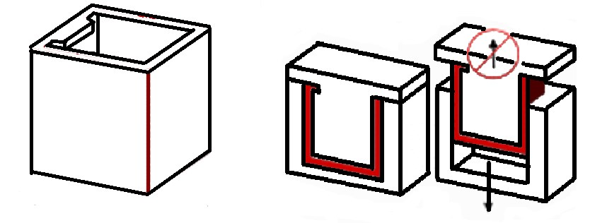
Hình 2.2.8.5a. Sản phẩm thiết kế ban đầu không thể tháo sản phẩm ra khỏi khuôn
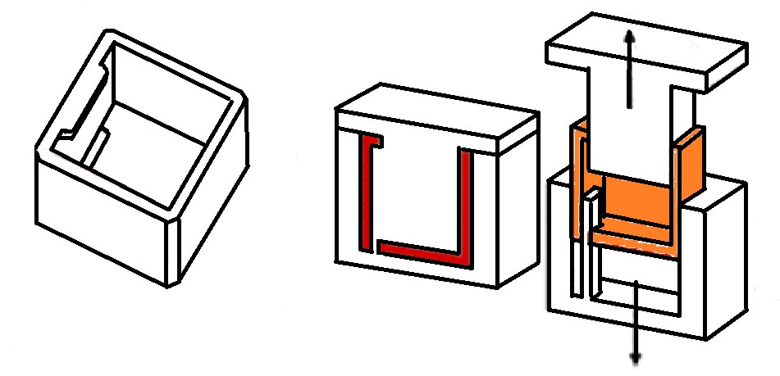
Hình 2.2.8.5b. Sản phẩm sau khi thiết kế lại dễ dàng tháo sản phẩm ra khỏi khuôn
Tuy nhiên, trong quá trình thiết kế khuôn, nên tránh thiết kế undercut để khuôn bớt phức tạp và tiết kiệm được chi phí chế tạo.
■ Ví dụ:
Thiết kế một chi tiết yêu cầu một lỗ xuyên suốt. Trong hình minh họa, hình 2.2.8.6 cho thấy chi tiết có thể được thiết kế lại để đạt được chức năng giống như cũ bằng cách biến đổi lỗ thành ba đường bao đối diện nhau, mỗi đường bao được tạo hình trên mặt đối diện của khuôn bằng công dụng của telescoping shutoff (Telescoping shutoff: là vùng kim loại trượt lên nhau ở trong khuôn, thông thường sẽ tạo lỗ trên sản phẩm, và phải tạo góc thoát khuôn 3 độ trên các bề mặt liên quan của sản phẩm).
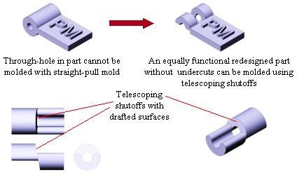
Hình 2.2.8.6. Biến đổi lỗ thành ba đường bao đối diện nhau
Một ví dụ khác, cần Undercut để tạo cơ cấu then cài thông dụng. Hình 2.2.8.7 chỉ cách thiết kế then cài có thể bỏ Undercut bằng cách sử dụng telescoping shutoff.
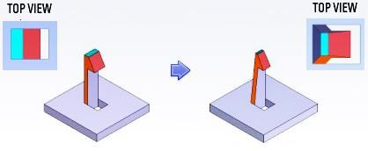
Hình 2.2.8.7. Bỏ Undercut bằng cách sử dụng telescoping shutoff
Đối với hình phía bên trái: không có góc côn những bề mặt song song với khuôn sẽ trượt lên nhau.
Đối với hình bên phải: có góc côn thì những bề mặt bị bít trong khuôn sẽ được cải thiện.
Cách đơn giản hơn nhiều đó là gia công sản phẩm sau khi ép. Ví dụ hình 2.2.8.8, sản phẩm được đúc không có lỗ, sau đó sẽ khoan để tạo lỗ.
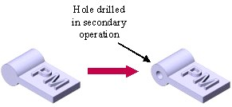
Hình 2.2.8.8. Gia công sản phẩm sau khi ép

TÀI LIỆU THAM KHẢO
1. Tiếng Việt
- Hoàng Trọng Bá, Vật liệu mới.
- Vũ Hoài Ân, Thiết kế khuôn cho sản phẩm nhựa, Đại học Bách Khoa Hà Nội, 1994.
- Huỳnh Sáu, Công nghệ ép phun, Trung tấm kỹ thuật chất dẻo - Sở công nghiệp TP. Hồ Chí Minh.

2. Tiếng Anh
- A3M Company, Injection Moulding Guide for DyneonTM PDA
- Georg Menges, Walter Michaeli, Paul Mohren, How to Make
Injection Molds, Hanser Gardner Publications, Inc., Cincinnati, 3rd.
- CAE DS, Injection Moulded Part Design.
- Stoyko Fakirov, Handbook of Thermoplastic Polyesters, Wiley – VCH, 2002
- Rosato, Injection molding handbook, Kluwer Academic Publishers, 2000
- Charles A. Harper, Modern Plastics Handbook, Technology Seminars, Inc.
- Peter Jones, The Mould Design Guide, Shawbury, 2008.
- Dominick V. Rosato, Donald V. Rosato, Marlene G. Rosato, Injection Molding Handbook, Boston, 3rd.
- Daniel Frenkler and Henryk Zawistowski,Hot Runners In Injection Moulds, 2001

3. Nguồn khác
- http://mould-technology.blogspot.com/search/label/Sprue
- http://mould-technology.blogspot.com/2008/03/side-gate-edgedimension-esign.htm
- http://www.dsm.com/en_US/html/dep/gatetype.htm
- http://nhuacongnghiep.org/chi-tiet-san-pham/325/phan-loaikhuon.html?lang=vn
- http://www.innovateus.net/science/what-are-causes-warpage
- http://www.plastictroubleshooter.com/ThePlasticTroubleshooter/warpage.htm
- http://www.archivesmse.org/vol44_1/4412.pdf
- http://www.kenplas.com/service/imtroubleshooting.aspx#Voids
- http://www.steinwall.com/ART-voids.html
- http://www.kenplas.com/service/imtroubleshooting.aspx#SinkMarks

